Kompendium VØ ®

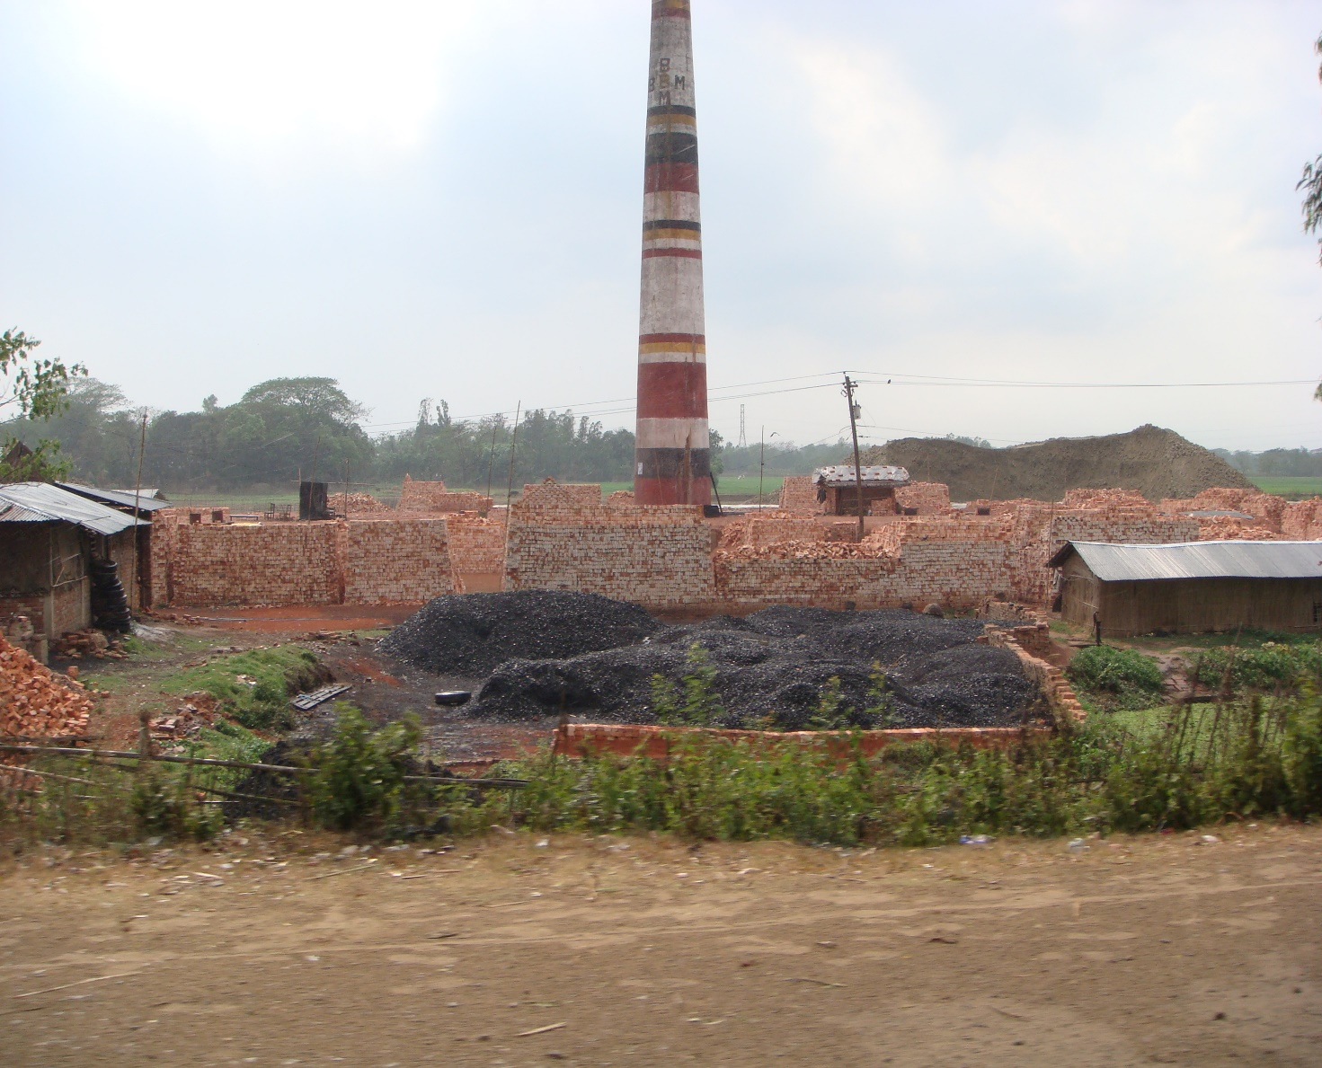
Brygger / Vilain / Grue / Grandahl

Mc SCOTT HILL INTERNATIONAL EDITION

Indholdsfortegnelse

1.0 Virksomhedsbeskrivelse 4
1.1 Virksomhedstyper 4
1.2 Ejerformer 5
1.3 Konkurrenceformer 6
1.4 Interessentmodellen 7
2.0 Resultatopgørelse og omkostninger 8
2.1 Den udvidede resultatopgørelse 9
2.2 Arts og funktionsopdelt resultatopgørelse 10
2.3 Variable kontra faste omkostninger 11
2.3.1 Variable omkostninger 11
2.3.2 Faste omkostninger 11
2.3.3 Irreversible omkostninger 12
2.3.4 Springvis faste omkostninger 12
2.3.5 Lineær afskrivning 13
2.3.6 Saldometoden: 13
2.3.7 Afskrivningsregler, skat 14
2.4. Offeromkostninger / Alternativomkostninger: 15
2.5 Udgift – Udbetaling - Omkostning 15
2.6 Dækningsbidrag pr. stk. 15
2.7 Break-even 16
3.0 Regnskabsanalyse 17
3.2 Et simpelt eksempel på nøgletalsberegninger 18
3.3.1 Resultatopgørelse til analysebrug 20
3.3.2 Balance til analysebrug 21
3.4 Nøgletal til rentabiliteten 22
3.5 Nøgletal til indtjeningsevnen 23
3.6 Nøgletal til kapitaltilpasningen 24
3.7 Kommentarer til rentabiliteten 26
3.8 CSR 30
3.8.1 FN’s Global Compact 10 principper: 31
3.8.2 Code of Conduct 31
3.8.3 Carroll’s CSR pyramide 32
4.0 Bogføring, debet - kredit 33
5.0 Udbud- og efterspørgselskurver 34
5.1 Efterspørgselskurve 34
5.2 Udbudskurve 35
5.3 Markedsligevægt 36
5.4 Stigning i efterspørgslen 37
5.5 Fald i efterspørgslen 38
5.6 Stigning i udbuddet 39
5.7 Fald i udbuddet 40
6.0 Elasticitet 41
6.1 Priselasticitet: 41
6.2 Krydspriselasticiteten, E_{x, y} 42
6.3 Indkomstelasticiteten: 42
7.0 Investering 43
7.1 Investering følsomhedsanalyse 44
7.2 Formler til rentesregning 45
8.0 Finansiering 46
8.1 Effektiv rente på annuitetslån 46
8.1.1 Note til beregningen af den effektive rente på annuitetslån: 47
8.2 Effektiv rente på serielån 49
8.2.1 Beregningen af den effektive rente på serielån: 50
8.3 Effektiv rente på stående lån 51
8.3.1 Note til beregning af den effektive rente på stående lån 52
8.4 Valg mellem 2 betalingsbetingelser 54
8.5 Effektiv rente kassekredit 55
9.0 Budgettering 56
9.1.Eksempel på Resultatbudget for 2016 57
9.2 Budgetteret Balance 58
9.3 Likviditetsbudget for 2016 60
9.4 Guidelines til udarbejdelse af likviditetsbudget 61
9.5 Model til opstilling af Likviditetsbudget 62
9.6 Ind- og udbetalingsmodellen, likviditetsbudget 63
10.0 Prisoptimering 64
10.1 De 3 metoder 64
10.1.1 Totalmetoden 65
10.1.2 Differensmetoden 65
10.1.3 Enhedsmetoden 65
10.2 Differensbidrag pr. time 67
10.3 Matematisk løsning 69
11.0 Logistisk effektivitet 71
11.1 Wilsons formel 72
12.0 Lineær programmering 73
12.1 Skyggeprisen 74
12.2 Følsomhedsanalyse, ændring i DB 75
13.0 Opstart af virksomhed 76
14.0 Makroøkonomiske størrelser 78
14.0 Tal til økonomi 78

Indledning
Ordet økonomi er græsk og betyder husførelse. En virksomhed har ikke følelser – den tænker kun gennem de økonomiske briller. Der skal skabes overskud så man kan vokse – konsolidere sig eller udbetale udbytte til ejerne. Virksomhedens beslutninger skal være rentable på lang sigt. Lovgivningen kræver at der skal føres regnskab, så man kan beskatte overskud og formuer som tages ud af virksomheden. Ressourcerne er altid knappe og man forsøger at tænke effektivt, være efficient, så man kan gøre det bedre end konkurrenterne, øge markedsandelen, øge indtjeningen, vokse og tjene flere penge. Virksomhedens langsigtede målsætning er altid at tjene penge til ejerne, at give ejerne en god forrentning. Ressourcerne er altid knappe. Ressourcerne opdeles i produktionsfaktorer Jord (råvarer, jordens ressourcer), Arbejdskraft (viden, know-how – fysisk, manpower) og kapital (penge – anlægsaktiver). Virksomheden skal tjene penge på ressourcerne, sagt med et fint ord: Den skal være rentabel. Jo højere rentabilitet, jo bedre. Rentabilitet er et gennemgående ord i faget så anvend det og forstå det. For at få et overblik over faget bedes indholdsfortegnelsen studeret nærmere.

1.0 Virksomhedsbeskrivelse
Når man skal beskrive en virksomhed bør man karakterisere virksomheden ud fra virksomhedstype, ejerform, konkurrenceform og de vigtigste interessenter. Yderligere kan der inddrages en beskrivelse af ide, mål, vision, mission, de 4 P’er, omsætning, overskud, ansatte, markeder og kernekompetencer i værdikæden.

1.1 Virksomhedstyper
Virksomhedstype | Eksempel | Virksomhed | Kommentarer
Råvareproducent | Olie, Gas, Vand, Grus, Kalk, Ler, Stål, Landbrug, EL | DONG, | Første led i værdikæden
Produktionsvirksomhed | Termostater  Pumper  Isolering  Vindmøller | Danfoss  Grundfos  Rockwool  Vestas,
Handelsvirksomhed  (Grossistvirksomhed) | B2B | DLG  Dagrofa | Færre og færre pga. direkte salg
Handelsvirksomhed  (detailvirksomhed) | Tænk på de butikker vi som forbrugere handler i B2C | BILKA  COOP  JYSK, Elgiganten | International, koncept, internetsalg
Finansielle | Banker, forsikring | Danske Bank, Nordea  Nykredit
Servicevirksomhed | Bruger ingen råvarer!  ”kun faste omk.” | ISS, DSV  Revisorer,
Konglomerat | Flere forretningsområder  Bostonmodellen | A.P Møller, Mærsk  Siemens, Samsung  ØK, Thornico
En del virksomheder dækker flere typer. IT-virksomheder kan være svære at indplacere. Brug evt. branchekoder samt anden argumentation for valg af typer.

1.2 Ejerformer

Ejerform | Ejere | Krav til indskud | Hæftelse | Administration | Regnskab
Enkeltmands | 1 | Intet | Personlig | Intet krav | Moms  Årsregnskab
Interessentskab (I/S) | Mindst 2 | Intet | Personlig og solidarisk | Intet krav | Moms  Årsregnskab
Iværksætterselskab  IVS | 1 | 1 kr. | Begrænset | Stiftelsesdokument  Samme som APS | Samme som APS
Anpartsselskab  APS | Mindst 1 | 40.000 | Begrænset
Aktieselskab  A/S, Ltd | Mindst 1 | 400.000 | Begrænset
Andelsselskab (A.m.b.a.) | Andelshavere |  |  | Arla  Coop  Vestjyske Slagterier
Kommanditselskab (K/S) | Komplementarer  Kommanditister |  | Som I/S
Holdingselskab | Mindst 1 |  |  | Ejer andre firmaer  Generationsskifte
Link til ditselskab.dk

De 2 første ejerformer er ikke selskaber med selvstændigt juridisk ansvar. Alle de andre ejerformer er selskaber hvor kravene til stiftelsesdokumenter, bestyrelse, revisor og regnskab er større. Det er administrativt tungt. Se evt. regler for indberetning af årsrapport til erhvervsstyrelsen.dk.

1.3 Konkurrenceformer

Antallet af udbydere  Graden  af præference | 1 | En stor  Og et antal små | 2 | Få store | Mange
Homogent marked  (ingen præferencer) | Monopol  DR  Telefon  Tips  Post  DSB  El  Mads  Konen | Delvist monopol | Duopol | Oligopol | Fuldkommen konkurrence, guld, Benzin, Olie, kaffe, stål
Heterogent marked  (nogen præference) |  | Differentieret delvist monopol | Differentieret Duopol | Differentieret oligopol,  Mobiltelefoner, biler | Monopolistisk konkurrence, tøj,

Når man er på et marked med monopol er der kun 1 udbyder og udbyderen fastsætter selv prisen og mængden som skal sælges på markedet.
Konkurrenceformerne monopol og fuldkommen konkurrence kan betragtes som yderpunkter på en skala over forskellige konkurrenceformer. I praksis vil der være mange eksempler på den ufuldkomne konkurrence. Udbyderne forsøger at skabe præferencer for deres produkter for på den måde at forbedre mulighederne for selv at påvirke prisdannelsen. Det er f.eks. tilfældet på markederne for mærkevaretøj.
Ved ufuldkommen konkurrence forstås en konkurrenceform, hvor sælgerne forsøger at skabe præferencer for deres varer, f.eks. gennem reklame.
En konkurrenceform er med andre ord bestemt af to forhold:
- Antallet af sælgere og deres størrelse
- Om er eksisterer præferencer på markedet eller ej.
Ved fuldkommen konkurrence vil den enkelte sælger ikke kunne påvirke prisen. Da markedet er homogent, er det ikke muligt at opnå en højere pris end markedsprisen, da de potentielle (mulige) købere i så fald vil købe varen hos en anden sælger. Sælgeren har modsat heller ikke noget motiv til at udbyde varen til en lavere pris. Hele produktionen kan nemlig sælges til markedsprisen, idet den enkelte udbyder ifølge definitionen er meget lille i forhold til det samlede marked. Markedsprisen er altså givet udefra, og den udbudte mængde må tilpasses herefter. Sælgeren siges at være mængdetilpasser.

1.4 Interessentmodellen
(Stakeholder)
Interessentmodellen
Medarbejdere:
Løn
Udvikling

Leverandører:
Overskud

Kunder:
Lav pris
Høj kvalitet
løn, ansvar, tryghed, udvikling. Hertzberg
Arbejdskraft. know -how

Varer, service
Penge, betaling
Penge, Omtale
Råvarer, know-how
Ledelse:
Løn
Udvikling
Virksomhed:
Høj rentabilitet
Lille risiko
Stort overskud
Vækst

Viden, Styring, Strategi

Penge, kredit
Løn, Bonus, Karriere

Långivere:
Høj forrentning
Lille Risiko
Renter, afdrag
Service, infrastruktur

Skat, arbejdspladser
Penge. Egenkapital

Forrentning,
Indflydelse

Ejere:
Aktionærer,
Andelshavere,
Anpartshavere
Forrentning af kapital
Lille risiko

Myndigheder: Regering,
kommune, stat, regioner, fagforeninger, skat, moms, arbejdspladser

Belønning > bidrag. Set fra alle interessenternes synsvinkel skal belønningen skal være større end bidraget. Hvem er de vigtigste interessenter som virksomheden skal have fokus på? Hvem kan forringe virksomhedens rentabilitet?

Stakeholder value: Maksimere værdien for interessenterne, holistisk perspektiv, synergi, human.

Shareholder value: Maksimere værdi for ejerne, aktiekursen, udbytte, profit, kapitalisme.

2.0 Resultatopgørelse og omkostninger

Alle virksomheder skal udarbejde en resultatopgørelse. Nedenstående er et forsimplet eksempel:

En simpel resultatopgørelse
Omsætning | 1.000.000
- Variable omkostninger | 600.000
Dækningsbidrag | 400.000
- Faste omkostninger:  (Kontante kapacitets omk.= Faste omk. excl. afskrivninger) | 150.000
Lokale omk.
Gager
Afskrivninger
Renter
Overskud før skat | 250.000

Omsætningen er salget. Omsætningen udregnes som afsætning (styk virksomheden sælger) ganget med salgsprisen.
Herefter fratrækker man de variable omkostninger. Variable omkostninger at de direkte omkostninger som er forbundet med at købe eller producere det givne produkt som man sælger. Når de variable omkostninger er trukket fra omsætningen får man dækningsbidraget. Dækningsbidraget er det man tjener på at købe og sælge den enkelte varer. Dækningsbidraget er overskud før de faste omkostninger er fratrukket. Dækningsbidraget skal dermed dække de fasteomkostninger og resten er overskud.

Virksomhed | Eksempler på variable omkostninger (indsæt eksempler)
Vaskeri
Carlsberg
Iskiosk
Skobutik
Flyselskab
Hotel
Airbnb

Link til regnskabsprogram: E-conomic.dk ,som kan generere et regnskab ud fra bogføring af bilag.
web-regnskab.dk eller dinero.dk er lidt billigere regnskabsprogrammer til små virksomheder.

På næste side kan man se forskellen på de enkelte delresultater på en lidt mere kompliceret resultatopgørelse.

2.1 Den udvidede resultatopgørelse

Vi udvider nu modellen til at indeholde flere mellemresultater.

Udvidede resultatopgørelse
Omsætning | 1.000.000
Vareforbrug (variable omk.) | 540.000
Bruttofortjeneste | 460.000
Salgsprovision, fragt, andre variable omkostninger | 60.000
Dækningsbidrag (alle variable er fratrukket) | 400.000
Markedsføringsomkostninger (faste omk.) | 20.000
Markedsføringsbidrag | 380.000
Kontante kapacitets omk. (faste omk.) | 50.000
Lokale omk. (faste omk.) | 30.000
Gager / løn (faste omk.) | 20.000
Indtjeningsbidrag (IB), EBITDA  (Earnings Before Interest Tax Depreciations and Amortization) | 280.000
Afskrivninger (faste omk.) | 10.000
Resultat før renter (EBIT)(Earnings Before Interest and Tax) | 270.000
Renteomkostninger (faste omk.) | 20.000
Resultat før eks. Omk. | 250.000
Ekstraordinære omk. | 0
Resultat før skat | 250.000
Skat | 15.000
Resultat / overskud | 235.000
Resultat fordeling:
Udbytte | 25.000
Reserver | 210.000
Samlet | 235.000

2.2 Arts og funktionsopdelt resultatopgørelse
Ovenstående er en artsopdelt resultatopgørelse fordi den er opdelt efter arterne fast og variable omkostninger. Først fratrækker man de variable omkostninger fra omsætningen og finder derved dækningsbidraget. Derefter fratrækker man alle de faste omkostninger (som kan opdeles i kontante kapacitetsomkostninger og afskrivninger) og finder derved resultat før renter eller finansielle poster.

Den funktionsopdelte, deler omkostningerne op efter virksomhedens funktioner. Normalt er disse:
- Produktion
- Administration
- Distribution, yderligere eksempler kan være
- IT
- Salg

Her er et eksempel på en funktionsopdelt resultatopgørelse:
Carlsberg | Resultatopgørelse til analysebrug
Årstal | 2011 | 2012 | 2013
Nettoomsætning | 63.561.000.000 | 63.561.000.000 | 64.350.000.000
Produktionsomkostninger (funktion) | 31.788.000.000 | 31.788.000.000 | 32.423.000.000
Bruttofortjeneste | 31.773.000.000 | 31.773.000.000 | 31.927.000.000
Markedsføringsomk. (funktion) | - | - | -
Markedsføringsbidrag | 31.773.000.000 | 31.773.000.000 | 31.927.000.000
Salgs og distributionsomkostninger (funktion) | 18.483.000.000 | 18.483.000.000 | 18.181.000.000
Administrationsomkostninger (funktion) | 3.903.000.000 | 3.903.000.000 | 4.415.000.000
Andre driftsindtægter | (671.000.000) | (671.000.000) | (22.000.000)
Andre driftsomkostninger | 422.000.000 | 422.000.000 | -
Andel af resultat i ass. Virksomheder | (180.000.000) | (180.000.000) | (370.000.000)
- | - | - | -
Indtjeningsbidrag (EBIDA) | 9.816.000.000 | 9.816.000.000 | 9.723.000.000
Afskrivninger | - | - | -
Resultat af primær drift (EBIT) | 9.816.000.000 | 9.816.000.000 | 9.723.000.000
Finansielle indtægter | 630.000.000 | 630.000.000 | 717.000.000
Finansielle omkostninger | 2.648.000.000 | 2.648.000.000 | 2.223.000.000
Resultat før skat | 7.798.000.000 | 7.798.000.000 | 8.217.000.000
Ekstraordinære omk. /ekstraordinære indtægter | 268.000.000 | 268.000.000 | 435.000.000
Skat | 1.838.000.000 | 1.838.000.000 | 1.833.000.000
Resultat efter skat | 5.692.000.000 | - | 5.949.000.000

2.3 Variable kontra faste omkostninger
Når man skal analysere en virksomheds regnskaber og dermed omkostninger er det vigtigt at skelne mellem variable og faste omkostninger.

2.3.1 Variable omkostninger

Variable omkostninger er omkostninger der ændres når salget ændres. Hvis man forestiller sig et vaskeri, er de variable omkostninger vand, el, sæbe, skyllemiddel og arbejdskraft til håndtering af tøjet. Hvis vi siger ja til en ekstra ordre om at vaske 30 maskinvask tøj skal der bruges ekstra vand, el, sæbe, skyllemiddel og arbejdskraft. En sælgers løn består ofte af en variabel del nemlig salgsprovision (f.eks. 10 % af salget) og en fast del grundlønnen. I en handelsvirksomhed er den primære variable omkostning vareforbruget (alle de varer som vi har solgt til indkøbspriser) i produktionsvirksomheden er det produktionsomkostningerne som primært er variable. Gode eksempler på variable omkostninger er; Produktionsomkostninger, arbejdsløn i produktionen, råvarer, elektricitet, vand, vareforbrug, salgsprovision, fragt. I en servicevirksomhed er det lønnen til servicen.

2.3.1.1 Proportionale variable omkostninger

Proportionale variable omkostninger er når de variable omkostninger stiger med samme procentvise stigning som salget. De variable enhedsomkostninger er dermed konstante. Det koster 5 kr. at fremstille den næste øl som skal sælges osv. Omkostningerne stiger proportionelt.

2.3.1.2 Progressive variable omkostninger

Progressive variable omkostninger er når de variable omkostninger stiger mere end salget stiger. I denne situation bliver det dyrere og dyrere at producere. Det burde ikke kunne lade sig gøre i praksis da virksomhederne normalt har stordriftsfordele ved at udvide produktionen. De variable enhedsomkostninger er stigende

2.3.1.3 Degressive variable omkostninger

Degressive variable omkostninger er når det bliver billigere og billigere at producere, de variable enhedsomkostninger er faldende. Denne situation er velkendt pga. stordrift og læringskurver. Jo mere man laver jo dygtigere bliver man til at effektivisere processerne.

2.3.2 Faste omkostninger

Faste omkostninger ændres ikke når salget ændres. Eksempler på faste omkostninger er leje af lokaler, gager, bilers driftsomkostninger og afskrivninger. Faste omkostninger er altså de omkostninger som er konstante selvom virksomhedens salg/produktion ændres. Markedsføringsomkostninger anses for at være fast da vi ikke har en 100 % korrelation mellem ændringen i markedsføringsomkostninger og omsætningen. Hvis vi bruger en 1mio. på markedsføring ved vi ikke hvor meget salget stiger, men det skulle gerne stige. Et synonym for faste omkostninger er kapacitetsomkostninger. Kapacitetsomkostninger kan opdeles i kontante kapacitetsomkostninger og afskrivninger (Afskrivninger benævnes også beregnede kapacitetsomkostninger idet der ikke er likviditet i afskrivningerne)
Kontante kapacitetsomkostninger: alle faste på nær afskrivninger
Faste omkostninger,
Faste omkostninger =
Kapacitetsomkostninger:
Husleje, løn, administration,
Afskrivninger, distributionsomk.
Bilers driftsomkostninger, IT omk.
Kapacitetsomkostninger
Husleje, løn, administration,
Afskrivninger, distributionsomk.
Bilers driftsomkostninger
Afskrivninger, beregnede efter saldometoden eller den lineærmetode

Afskrivningerne er det man kalder ”beregnede kapacitetsomkostninger” dvs. man har beregnet tallet ud fra anlægsinvesteringerne, der er således ikke betaling relateret til denne post. Den er ”fiktiv”. Afskrivningerne beregnes ud fra 2 metoder, saldometoden og den lineære metode.

Når man skal udarbejde en likviditetsopgørelse starter man derfor altid med indtjeningsbidraget (IB, resultatet før afskrivninger) og laver korrektioner for kundetilgodehavender, leverandører og lagre (alle balanceposterne). På den måde indgår afskrivningerne aldrig i likviditetsbudgettet. Der er altså ingen likviditet i afskrivninger, de er beregnede/fiktive for at give regnskabet et retvisende billede.

2.3.3 Irreversible omkostninger

Omkostninger som man ikke kan komme af med igen (på kort sigt). En irreversibel omkostning kan være når man lejer nye forretningslokaler og man binder sig for 7 år til at betale husleje. Det kan også være leasing af en maskine på en uopsigelig 10-årig kontrakt. Investeringer som man ikke kan komme ud af igen. Når Novo bygger et nyt produktionsanlæg til 300 mio. er det en irreversibel beslutning. Hvis Novo ikke skal anvende produktionsanlægget – skal det sælges – men hvem vil købe? Ingen! – måske er det 0 kr. værd. I nogle kulturer er det en irreversible beslutning at gifte sig! Tænk lige over det. Reversible omkostninger er omkostninger som virksomheden godt kan slippe af med.

2.3.4 Springvis faste omkostninger

Når de faste omkostninger stiger i ”hop” ved f.eks. at udvide kapaciteten. Man skal måske foretage en dyr ombygning på lageret eller i produktionshallen for at lave en ekstra ordre.

2.3.5 Lineær afskrivning
antal år | 7
Anskaffelsespris | 500.000
Scrapværdi | 100.000
(Scrapværdi=Skrotværdi)
Afskrivning pr. år = | Anskaffelsespris |  | - | Scrapværdi
 | Levetid
Afskrivning pr. år = | 500.000 |  | - | 100.000
 | 7
Afskrivning pr. år = | 400.000
 | 7
Afskrivning pr. år = | 57.143
År | primo værdi |  |  | Afskrivning |  | ultimo værdi
1 | 500.000 |  |  | 57.143 |  | 442.857
2 | 442.857 |  |  | 57.143 |  | 385.714
3 | 385.714 |  |  | 57.143 |  | 328.571
4 | 328.571 |  |  | 57.143 |  | 271.429
5 | 271.429 |  |  | 57.143 |  | 214.286
6 | 214.286 |  |  | 57.143 |  | 157.143
7 | 157.143 |  |  | 57.143 |  | 100.000

2.3.6 Saldometoden:
antal år |  | 7
Afskrivningsprocent |  | 25%
Anskaffelsespris |  | 500.000
Scrapværdi |  | 66.742
År |  | primo værdi |  |  | Afskrivning |  | ultimo værdi
1 |  | 500.000 |  |  | 125.000 |  | 375.000
2 |  | 375.000 |  |  | 93.750 |  | 281.250
3 |  | 281.250 |  |  | 70.313 |  | 210.938
4 |  | 210.938 |  |  | 52.734 |  | 158.203
5 |  | 158.203 |  |  | 39.551 |  | 118.652
6 |  | 118.652 |  |  | 29.663 |  | 88.989
7 |  | 88.989 |  |  | 22.247 |  | 66.742

2.3.7 Afskrivningsregler, skat

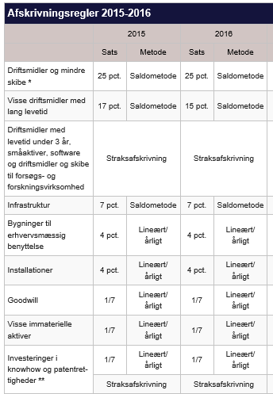

http://www.skm.dk/skattetal/statistik/tidsserieoversigter/afskrivningsregler-en-historisk-oversigt

Afskrivningsloven:

https://www.retsinformation.dk/forms/r0710.aspx?id=173357

Årsregnskabsloven – retvisende billede.

2.4. Offeromkostninger / Alternativomkostninger:
Hvis man skifter sin faste stilling ud med et liv som selvstændig. Man får 20.000 pr. måned i fast løn fra sin arbejdsgiver. Når man bliver selvstændig er offeromkostningen 20.000 pr. måned fordi man mister sin faste indtægt. Man ofre den for at blive selvstændig.
Den tid man bruger på uddannelse kunne være brugt på……….. ergo er tid en offeromkostning.
Rente er en offeromkostning når man snakker om penge. Pengene kunne være anvendt til noget andet (et alternativ).
Der er således en alternativomkostning eller offeromkostning ved alt!
Husk på dette når du ”holder kæresten i hånden” søndag eftermiddag. Du kunne f.eks. b….! Nej, Nej, lave andre damer, nej, nej, lave lektier! Pointen er at der er offeromkostninger ved alt og man bliver skør af at tænke på det.

2.5 Udgift – Udbetaling - Omkostning

Eksempel: En køb varer fra leverandør eller køb af produktionsmaskine.

Udgift: Modtagelse af købsfaktura / levering af maskine / Juridisk forpligtelse.
Udbetaling: Når betalingen sker, likviditeten påvirkes (bank eller kasse), f.eks.
(betalingsbetingelse fra leverandør: 14 dage netto.) eller:
30% ved levering,
60% efter 90 dage og
10% efter godkendelse, kontrol og produktion, evt. forudbetaling.
Omkostning: Vareforbrug når varen sælges, i takt med brug af maskinen → afskrivninger.

Eksempel: Forbrug af arbejdskraft i produktionen

Udgift i takt med arbejdets udførelse bogføres dagligt eller f.eks. ugebasis. Registrering.
Udbetaling når lønnen overføres til medarbejderens konto den 1. i måneden. Likviditet.
Omkostning når varen sælges bliver omkostningen til variable produktionsomkostninger.

2.6 Dækningsbidrag pr. stk.

En god ”købmand” kender altid dækningsbidraget (DB) pr. stk. og dækningsgraden så han ved hvor meget prisen kan forhandles ned. DB pr. stk. kan også bruges til at udregne breakeven.

Det er super vigtigt at have styr på hvordan man laver en lille resultatopgørelse.

Resultatopgørelse
 | pr. stk. | Stk. / afsætning | I alt
Omsætning | 10,00 | 100.000 | 1.000.000
Vareforbrug | 5,40 | 100.000 | 540.000
Bruttofortjeneste | 4,60 | 100.000 | 460.000
Salgsprovision | 0,60 | 100.000 | 60.000
Dækningsbidrag | 4,00 | 100.000 | 400.000
Faste omkostninger incl. Afskrivninger |  |  | 250.000
Overskud før renter |  |  | 150.000

2.7 Break-even

Break-even kan udregnes i stk. eller som omsætning. Break-even kaldes også nulpunktsafsætningen, eller nulpunktsomsætningen. Break-even angiver hvor stort salget skal være før virksomheden har 0 kr. i overskud. Her er et eksempel på break-even beregninger der sælges/afsættes pt. 20.000 stk.

 |  | Resultatopgørelse
Omsætning |  | 4.000.000
Variable omk. I alt |  | 2.000.000
DB i alt |  | 2.000.000
Markedsføringsomk. |  | 400.000
Markedsføringsbidrag |  | 1.600.000
Kapacitetsomkostninger |  | 700.000
Indtjeningsbidrag |  | 900.000
Afskrivninger |  | 100.000
Resultat før renter |  | 800.000
Renteomkostninger |  | 400.000
Overskud før skat |  | 400.000
Beregninger:
Faste omk.:
Markedsføringsomk. |  | 400.000
Kapacitetsomkostninger |  | 700.000
Afskrivninger |  | 100.000
Renteomkostninger |  | 400.000
Faste omk. i alt: |  | 1.600.000
Dækningsgrad: | (DB pr. stk./Salgspris)*100 | 50%
Nulpunktsafsætning | Faste omk. / DB pr. stk. | 16.000
(break-even i stk.)
Nulpunktsomsætning | Nulpunktsafsætning*salgspris | 3.200.000
(break-even i kr.)
Sikkerhedsmargin i % | (Faktisk oms- nulpunktoms.)*100/Faktisk oms. | 20%
 | (Sikkerhedsmarginen viser, hvor mange procent
 | omsætningen kan falde før man når break-even)
Sikkerhedsmargin i kr. | Omsætning-Nulpunktsomsætning | 800.000

3.0 Regnskabsanalyse

En klassisk nøgletalsanalyse består af udregning af nøgletal med tilhørende kommentarer. Der skal gives en vurdering af niveauet, udviklingen og tempoet i udviklingen. Hovednøgletallet er Afkastningsgraden som udtrykker rentabiliteten. Når man har beregnet nøgletallene skal man ”benchmarke” nøgletallene med branchen eller f.eks. dansk erhvervslivs nøgletal. For at give et overblik er Du-Pont pyramiden en super model. Du-Pont-pyramiden er opkaldt efter den amerikanske koncern, der introducerede denne metode.

3.1 Sammenhæng mellem nøgletal

.
Afkastningsgrad (AG)
Rentabilitet ca. 8,1 %
Overskudsgrad (OG)
ca. 7,1%, ”den gode købmand”
Aktivernes omsætningshastighed (AOH)
ca. 1,14 g. ”effektivitetsmål”
Dækningsgrad 30-50%
Kapacitetsgrad
Nulpunktsomsætning
Markedsføringsgrad
Indeks
EKF 17,1% = AG (8,1%) + (AG(8,1%)-Gældsrente(2,1%)) * (Gæld/Egenkapital (1,6))
Anlægsaktivernes omsh.
Varedebitorernes omsh.
Lagerets omsætningshast.
Varekreditorernes omsh.
Likviditetsgrader 100-150

AG = OG * AOH
Gearing
Rentemarginal

AG = OG * AOH, dvs.: Rentabilitet = Indtjeningsevne * Kapitaltilpasning
Rentabiliteten kan dermed øges ved at indtjeningsevnen eller kapitaltilpasningen øges.

Egenkapitalens forrentning kan øges ved at indtjeningsevnen, kapitaltilpasningen, gearingen eller rentemarginalen øges.

(AG – Gældsrente = rentemarginal), skal være positiv, tjene på fremmedkapitalen/gælden

(Gæld/Egenkapital = gearing), max. 1,6 gange, ellers er risikoen for stor!

Soliditet, egenkapitalandel = minimum 38%

Gældsætningsgrad = max. 62%

Benchmarking er generelt svært. Der skal sammenlignes med andre virksomheder som har samme risiko, evt. nærmeste konkurrent, samme branche. Virksomhedens egne mål, virksomhedens historiske niveau, den risikofri rente (markedsrenten). Det er logik, at der skal være et risikotillæg som afspejler kapitalmarkedet (CAPM), at der skal tjenes på fremmedkapitalen. Det handler om kilder og argumentation.

3.2 Et simpelt eksempel på nøgletalsberegninger

Der gives nu et eksempel på en nystartet virksomhed hvor der skal udregnes nøgletal for at give en vurdering af økonomien i forretningsideen. Der udregnes nøgletal ud fra et budget for første år for at vise sammenhængen.

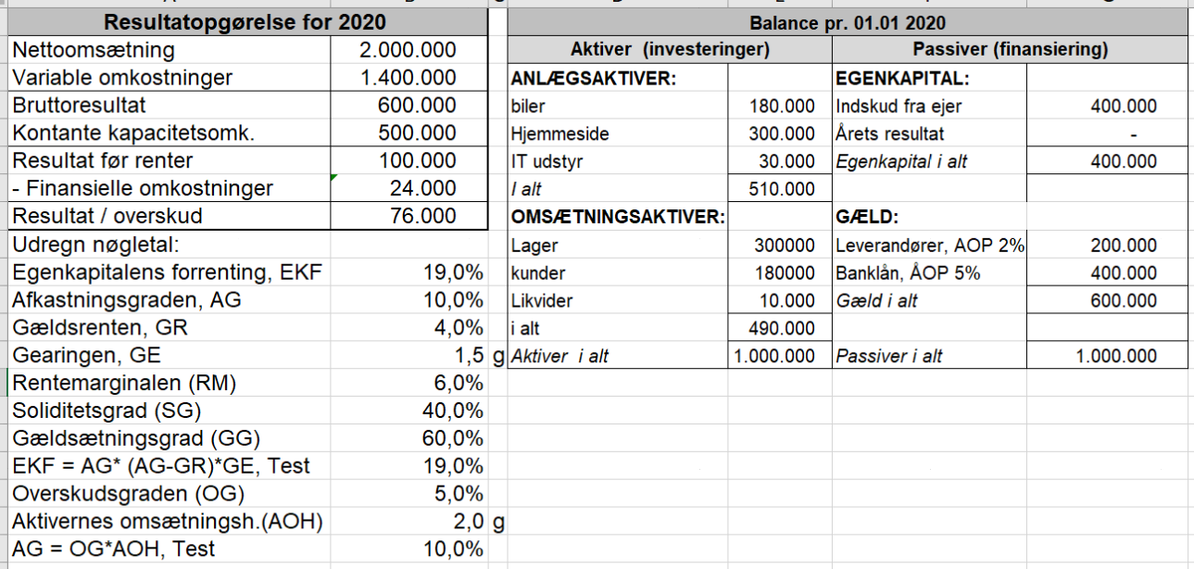

Kommentarer:

AG = OG * AOH

Afkastningsgraden (Return on investment, ROI) er på 10%, den kan findes ved OG*AOH (5% * 2 gange). Niveauet for afkastningsgraden er tilfredsstillende. Overskudsgraden er 5%, og omsætningen er dobbelt så stor som aktiverne/investeringerne dvs. aktivernes omsætningshastighed er 2 gange. Da AG (rentabiliteten) kan dekomponeres ved OG (indtjeningsevnen) *AOH (kapitaltilpasningen) skal en af disse stige hvis AG skal stige.

OG er hovednøgletal for indtjeningsevnen, vi skal være bedre til at sælge vores produkter og tjene penge på dem, enten skal avancen stige ved at salgsprisen sættes op og eller de variable omkostninger falder, ellers skal der spares på de faste omkostninger. Man kan enten være ”god til at tjene penge” - en god købmand - høj OG.

OG kan stige ved at omsætningen stiger og/eller omkostningerne formindskes. (Earnings capacity)

(det er resultatopgørelsen som analyseres)

AOH er hovednøgletal for kapitaltilpasningen, man kan være ”effektiv” - udnytte sine aktiver effektivt - det kan være mindre lager men samme omsætning, maskiner/anlægsaktiver som udnyttes til fuld kapacitet, hvis man har 10 sælgere og de har 10 biler, kan man effektivisere ved at de planlægger kørslen så bilerne altid benyttes f.eks. 10 sælgere og 5 biler! - dermed stiger AOH, hvis ikke omsætningen falder. AOH kan stige ved at man formindsker aktiverne eller omsætningen stiger. (Efficiency in use of assets)

(Det er balancen som analyseres i forhold til aktiviteten)

Målet er at AG skal være så høj som muligt. Nogle virksomheder kan have en lav OG og en høj AOH, f.eks. streaming tjenester (mange klik, lav fortjeneste på klik, få aktiver) Andre virksomheder kan have en høj OG og lav AOH, f.eks. medicinalindustrien, men bare den samlede forrentning (AG) er tilfredsstillende er alt super for dermed bliver EKF så høj som muligt.

EKF = AG -(AG*GR) * GE

Virksomheden har lånt penge, i alt 600.000 og betaler i gennemsnit 4% i rente. Det medfører at rentemarginalen er positiv på 6% så der tjenes penge på at arbejde med gælden/fremmedkapitalen.

Leverandørerne har finansieret 200.000 af lageret på 300.000, og det er tilsyneladende en meget billig finansiering, så løsningen er ikke at være ”gælds fri”. Hvis virksomheden kun var finansieret med egenkapital ville EKF falde fra 19% til 10% alt andet lige (Gearing = 0 => EKF=10%). Så gæld er godt for en virksomhed så længe rentemarginalen er positiv.

Gearingen, er hvor mange gange man har belånt sin egenkapital. Gearingen er vigtig fordi den fungerer som ”vægtstangsprincippet” / (Leverage på engelsk). Når man tjener på fremmedkapitalen, er det bare at øge gearingen, som meget som muligt, så stiger egenkapitalens forrentning helt vildt. Modsat hvis rentemarginalen bliver negativ (pga. et år med underskud) bliver egenkapitalens forrentning meget negativ og det er umuligt at låne flere penge til at betale renterne med, dermed øges risikoen for betalingsstandsning/ konkurs betragteligt. Gearingen benævnes også den finansielle risiko - høj gearing bevirker at gældsrenten stiger og kreditværdigheden flader.

Et par eksempler på virksomheder med forskellige nøgletal:

F.eks. har Normal en meget høj aktivernes omsætningshastighed på 2,55 gange men desværre er Normal’s overskudsgrad kun på 2% altså en afkastningsgrad på 5,1% ikke noget at prale af. Men rentemarginalen er 3,4% og gearingen er 2,8 gange altså er EKF på ca. 15%, så alt i alt en pæn forrentning, men med en høj finansiel risiko/gearing.

Novozymes er et andet eksempel aktivernes omsætningshastighed er 1,10 gange, men Novozymes har en overskudsgrad på 25,4% og afkastningsgraden er dermed ca. 19%. Rentemarginalen er 14,8% og gearingen er 0,5 gange (så lav risiko) og egenkapitalens forrentning er dermed 26,2% (super flot niveau, med en lav finansiel gearing/risiko.

Der gives nu et eksempel på en regnskabsanalyse udarbejdet på Carlsberg. Først skal vi finde Carlsbergs regnskaber. Regnskaber og øvrige oplysninger hentet fra www.Carlsberg.com,

Resultatopgørelsen og balancen er tilrettet og indtastet i regneark for at beregne nøgletal:

3.3.1 Resultatopgørelse til analysebrug
Carlsberg | Resultatopgørelse til analysebrug
Årstal | 2011 | 2012 | 2013 | 2014
Nettoomsætning | 63.561.000.000 | 63.561.000.000 | 64.350.000.000 | 64.506.000.000
Produktionsomkostninger | 31.788.000.000 | 31.788.000.000 | 32.423.000.000 | 32.725.000.000
Bruttofortjeneste | 31.773.000.000 | 31.773.000.000 | 31.927.000.000 | 31.781.000.000
Markedsføringsomk. | - | - | - | -
Markedsføringsbidrag | 31.773.000.000 | 31.773.000.000 | 31.927.000.000 | 31.781.000.000
Salgs og distributionsomkostninger | 18.483.000.000 | 18.483.000.000 | 18.181.000.000 | 18.695.000.000
Administrationsomkostninger | 3.903.000.000 | 3.903.000.000 | 4.415.000.000 | 4.633.000.000
Andre driftsindtægter | (671.000.000) | (671.000.000) | (22.000.000) | (369.000.000)
Andre driftsomkostninger | 422.000.000 | 422.000.000 | - | -
Andel af resultat i ass. Virksomheder | (180.000.000) | (180.000.000) | (370.000.000) | (408.000.000)
- | - | - | - | -
Indtjeningsbidrag (EBIDA) | 9.816.000.000 | 9.816.000.000 | 9.723.000.000 | 9.230.000.000
Afskrivninger | - | - | - | -
Resultat af primær drift (EBIT) | 9.816.000.000 | 9.816.000.000 | 9.723.000.000 | 9.230.000.000
Finansielle indtægter | 630.000.000 | 630.000.000 | 717.000.000 | 806.000.000
Finansielle omkostninger | 2.648.000.000 | 2.648.000.000 | 2.223.000.000 | 1.997.000.000
Resultat før skat | 7.798.000.000 | 7.798.000.000 | 8.217.000.000 | 8.039.000.000
Ekstraordinære omk. /ind. | 268.000.000 | 268.000.000 | 435.000.000 | 1.353.000.000
Skat | 1.838.000.000 | 1.838.000.000 | 1.833.000.000 | 1.748.000.000
Resultat efter skat | 5.692.000.000 | 5.692.000.000 | 5.949.000.000 | 4.938.000.000
EBIT + finansielle indtægter | 10.446.000.000 | 10.446.000.000 | 10.440.000.000 | 10.036.000.000
Yderligere oplysninger:
Antal ansatte | 41.000 | 41.000 | 41.000 | 41.000
Antal aktier | 152.538.000 | 152.538.000 | 152.538.000 | 152.538.000
Børskurs | 405 | 554 | 600 | 478
Udbytte pr. aktie | 5,50 | 6,00 | 8,00 | 9,00
Betaværdi | 0,99 | 0,99 | 0,99 | 0,99
Free cash flow | 3.930.000.000 | 5.897.000.000 | 130.000.000 | 670.000.000
http://www.carlsberggroup.com/investor/downloadcentre/Documents/Annual%20Report/Carlsberg%20%C3%85rsrapport%202012
http://www.carlsberggroup.com/investor/downloadcentre/Documents/Annual%20Report/Carlsberg_AS_Annual_Report_2014_WEB.
http://www.reuters.com/finance/stocks/overview?symbol=CARLb.CO

3.3.2 Balance til analysebrug
Carlsberg |  | Balance til analysebrug
Balance |  |  | 2011 | 2012 | 2013 | 2014
Immaterielle aktiver |  |  | 89.041.000.000 | 91.216.000.000 | 94.236.000.000 | 81.754.000.000
Materielle aktiver |  |  | 31.848.000.000 | 31.991.000.000 | 31.738.000.000 | 28.748.000.000
Langfristet kapital |  |  | 8.609.000.000 | 9.650.000.000 | 6.950.000.000 | 8.906.000.000
Langfristede i alt |  |  | 129.498.000.000 | 132.857.000.000 | 132.924.000.000 | 119.408.000.000
Omsætningsaktiver: |  |  | - | - | - | -
Varelager |  |  | 4.350.000.000 | 4.541.000.000 | 4.592.000.000 | 4.498.000.000
Varedebitorer |  |  | 7.855.000.000 | 7.828.000.000 | 7.681.000.000 | 6.872.000.000
Tilgodehavende fra skat |  |  | 129.000.000 | 60.000.000 | 203.000.000 | 196.000.000
Andre tilgodehavender |  |  | 1.846.000.000 | 2.045.000.000 | 1.795.000.000 | 2.614.000.000
Periodeafgrænsning |  |  | 867.000.000 | 853.000.000 | 1.501.000.000 | 977.000.000
Likvide beholdninger |  |  | 3.169.000.000 | 5.781.000.000 | 3.612.000.000 | 2.418.000.000
Omsætningsaktiver |  |  | 18.216.000.000 | 21.108.000.000 | 19.384.000.000 | 17.575.000.000
Omsætningsaktiver ex. |  |  | 13.866.000.000 | 16.567.000.000 | 14.792.000.000 | 13.077.000.000
Aktiver i alt |  |  | 147.714.000.000 | 153.965.000.000 | 152.308.000.000 | 136.983.000.000
Aktiver excl. Im. aktiver |  |  | 58.673.000.000 | 62.749.000.000 | 58.072.000.000 | 55.229.000.000
Egenkapital |  |  | 71.629.000.000 | 73.650.000.000 | 71.001.000.000 | 55.997.000.000
Hensættelser |  |  | 1.001.000.000 | 1.230.000.000 | 2.567.000.000 | 2.646.000.000
Langfristet gæld: |  |  | 48.541.000.000 | 51.550.000.000 | 44.101.000.000 | 51.817.000.000
Realkreditinstitutter |  |  | - | - | - | -
Langfristet gæld i alt |  |  | 49.542.000.000 | 52.780.000.000 | 46.668.000.000 | 54.463.000.000
Kortfristet gæld: |  |  | - | - | - | -
Varekreditorer |  |  | 11.021.000.000 | 11.862.000.000 | 12.614.000.000 | 12.031.000.000
Lån |  |  | 1.875.000.000 | 3.352.000.000 | 9.417.000.000 | 1.835.000.000
Tilbagebetaling emballage |  |  | 1.291.000.000 | 1.381.000.000 | 1.812.000.000 | 2.046.000.000
Hensatte forpligtigelser |  |  | 511.000.000 | 619.000.000 | 441.000.000 | 510.000.000
Forpligtigelser salg af aktiver |  |  | 828.000.000 | 18.000.000 | - | -
Anden gæld |  |  | 10.490.000.000 | 9.766.000.000 | 9.741.000.000 | 9.326.000.000
Selskabsskat |  |  | 527.000.000 | 537.000.000 | 614.000.000 | 775.000.000
Kortfristet gæld i alt |  |  | 26.543.000.000 | 27.535.000.000 | 34.639.000.000 | 26.523.000.000
Gæld i alt incl hensættelser |  |  | 76.085.000.000 | 80.315.000.000 | 81.307.000.000 | 80.986.000.000
Passiver i alt |  |  | 147.714.000.000 | 153.965.000.000 | 152.308.000.000 | 136.983.000.000

 |  | Regnskabsanalyse |  |  | Carlsberg
 |  |  |  |  |  |  | 2012 | 2013 | 2014 | %∆
Rentabilitet: |  | Formler |  |  | Beregning for | 2012
Afkastningsgrad |  | EBIT + finansielle indtægter | *100 |  | 9816000000+630000000 | *100 | 6,93% | 6,82% | 6,94% | 0,2%
 |  | Gennemsnitlige Aktiver |  |  | ((147714000000+153965000000)/2)
Overskudsgrad |  | EBIT + finansielle indtægter | *100 |  | 9816000000+630000000 | *100 | 16,43% | 16,22% | 15,56% | -5,3%
 |  | Nettoomsætning |  |  | 63.561.000.000
Aktivernes omh. |  | Nettoomsætning |  |  | 63.561.000.000 |  | 0,42 | 0,42 | 0,45 | 5,8%
 |  | Gennemsnitlige Aktiver |  |  | ((147714000000+153965000000)/2)
Gældsrente |  | Finansielle omkostninger | *100 |  | 2648000000 | *100 | 3,39% | 2,75% | 2,46% | -27,3%
Fremmedkap. forrent. |  | gsnit. gæld incl. Hensættelser |  |  | ((76085000000+80315000000)/2)
Egenkapital forrent. |  | Resultat før skat | *100 |  | 7.798.000.000 | *100 | 10,74% | 11,36% | 12,66% | 17,9%
før skat |  | Gennemsnitlig egenkapital |  |  | ((71629000000+73650000000)/2)
Egenkapital forrent. |  | Resultat efter skat | *100 |  | 5.692.000.000 | *100 | 7,84% | 8,23% | 7,78% | -0,8%
efter skat |  | Gennemsnitlig egenkapital |  |  | ((71629000000+73650000000)/2)

3.4 Nøgletal til rentabiliteten

3.5 Nøgletal til indtjeningsevnen
Indtjeningsevne: |  |  |  |  | Beregning for | 2012 | 2012 | 2013 | 2014
Overskudsgrad |  | EBIT + finansielle indtægter |  |  | 9816000000+630000000 | *100 | 16,43% | 16,22% | 15,56% | -5,3%
 |  | Nettoomsætning |  |  | 63561000000
Bruttoavanceprocent |  | Bruttofortjeneste | *100 |  | 31.773.000.000 | *100 | 49,99% | 49,61% | 49,27% | -1,4%
 |  | Nettoomsætning |  |  | 63.561.000.000
Markdesføringsgrad |  | Markedsføringbidrag | *100 |  | 31.773.000.000 | *100 | 49,99% | 49,61% | 49,27% | -1,4%
 |  | Nettoomsætning |  |  | 63.561.000.000
Indtjeningsgraden |  | Indtjeningsbidrag (EBIDA) | *100 |  | 9.816.000.000 | *100 | 15,44% | 15,11% | 14,31% | -7,3%
 |  | Nettoomsætning |  |  | 63.561.000.000
Kapacitetsgraden |  | Bruttofortjeneste | *100 |  | 31.773.000.000 |  | 1,45 | 1,44 | 1,41 | -2,6%
 |  | Kapacitetsomk. incl afskrivninger |  |  | 21.957.000.000
Nulpunktsomsætning |  | Kapacitetsomk incl afskrivninger | *100 |  | 21.957.000.000 | *100 | 43.924.366 | 44.752.949 | 45.771.839 | 4,2%
(i 1000 kr.) |  | Bruttoavanceprocent |  |  | 49,99
Sikkerhedsmargin |  | Omsætning - Nulpunktoms. | *100 |  | 63.561.000.000 | -43924366 | 100% | 100% | 100% | 0,0%
 |  | Nettoomsætning |  |  | 63.561.000.000
Indeks: | 2012 | = 100 basisåret |  |  | Eksempel for året | 2014
Nettoomsætning |  | Årets tal | *100 |  | 64.506.000.000 | *100 | 100 | 101 | 101 | 1,5%
 |  | Basisårets tal |  |  | 63.561.000.000
Produktionsomkostninger |  |  |  |  |  |  | 100 | 102 | 103 | 2,9%
Salgs og distributionsomkostninger |  |  |  |  |  |  | 100 | 98 | 101 | 1,1%
Administrationsomkostninger |  |  |  |  |  |  | 100 | 113 | 119 | 18,7%
Andre driftsindtægter |  |  |  |  |  |  | 100 | 3 | 55 | -45,0%
Andre driftsomkostninger |  |  |  |  |  |  | 100 | 0 | 0 | -100,0%
Andel af resultat i ass. Virksomheder |  |  |  |  |  |  | 100 | 206 | 227 | 126,7%
Finansielle indtægter |  |  |  |  |  |  | 100 | 100 | 100 | 0,0%
Finansielle omkostninger |  |  |  |  |  |  | 100 | 84 | 75 | -24,6%
Ekstraordinære omk. /ind. |  |  |  |  |  |  | 100 | 162 | 505 | 404,9%
Skat |  |  |  |  |  |  | 100 | 100 | 95 | -4,9%
Resultat efter skat |  |  |  |  |  |  | 100 | 105 | 87 | -13,2%

3.6 Nøgletal til kapitaltilpasningen
Kapitaltilpasningen |  |  |  |  | Beregning for | 2012 | 2012 | 2013 | 2014
Aktivernes omh. |  | Nettoomsætning |  |  | 63.561.000.000 |  | 0,42 | 0,42 | 0,45
 |  | Gennemsnitlige Aktiver |  |  | ((147714000000+153965000000)/2)
Varelagerets omh. |  | Produktionsomkostninger |  |  | 31.788.000.000 |  | 7,15 | 7,10 | 7,20
 |  | Gennemsnitlig varelager |  |  | ((4350000000+4541000000)/2)
Lagerdage |  | 360 |  |  | 360 |  | 50,3 | 50,7 | 50,0
 |  | Varelagerets omh. |  |  | 7,15
Varedebitorerne omh. |  | Nettoomsætning | *1,25 |  | 63.561.000.000 | *1,25 | 2,5 | 2,6 | 2,8
Forudsætning: 100% kreditsalg |  | Gennemsnitlige varedebitorer |  |  | ((7855000000+7828000000)/2)
Skylddage |  | 360 |  |  | 360 |  | 142,1 | 138,8 | 129,9
 |  | Varedebitorerne omh. |  |  | 2,5
Varekreditorernes omh |  | Kreditkøb ¤ | *1,25 |  | 31979000000 | *1,25 | 3,5 | 3,3 | 3,3
 |  | Varekreditorer |  |  | ((11021000000+11862000000)/2)
¤ Kreditkøb er defineret som vareforbrug + ultimo lager - primo lager
Kreditdage |  | 360 |  |  | 360 |  | 103 | 109 | 109
 |  | Varekreditorernes omh |  |  | 3,5
Likviditetsgrad I |  | Oms. Aktiver ex. Varelager | *100 |  | (21108000000-4541000000) | *100 | 60 | 43 | 49
Acid test |  | Kortfristet gæld |  |  | 27535000000
Likviditetsgrad II |  | Omsætningsaktiver | *100 |  | 21108000000 | *100 | 77 | 56 | 66
Current ratio |  | Kortfristet gæld |  |  | 27535000000
Soliditetsgrad |  | Gennemsnitlig egenkapital | *100 |  | ((71629000000+73650000000)/2) | *100 | 48,2 | 47,2 | 43,9
 |  | Gennemsnitlige aktiver |  |  | ((147714000000+153965000000)/2)
Gældsætningsgrad |  | Gemmensnitlig gæld | *100 |  | ((76085000000+80315000000)/2) | *100 | 51,8 | 52,8 | 56,1
 |  | Gennemsnitlige aktiver |  |  | ((147714000000+153965000000)/2)
Gearingen |  | Gennemsnitlige gældsforpligtigelser |  |  | ((76085000000+80315000000)/2) |  | 1,08 | 1,12 | 1,28
 |  | Gennemsnitlig egenkapital |  |  | ((71629000000+73650000000)/2)
Rentemarginal |  | Afkastningsgrad -gældsrente |  |  | 6,93% | -3,39% | 3,54% | 4,07% | 4,48%
Egenkapitalens forrentning |  | AG + (rentemarginal*gearing) |  |  | 6,93% + (3,54% *1,1) |  | 10,74% | 11,36% | 12,66%
Anlægsgraden |  | Anlægsaktiver | *100 |  | 132.857.000.000 | *100 | 86% | 87% | 87%
 |  | Aktiver i alt |  |  | 153.965.000.000
Kapitalbindingsgraden |  | Anlægsaktiver | *100 |  | 132.857.000.000 | *100 | 105% | 113% | 108%
 |  | Langfristet kapital |  |  | (52780000000+73650000000)

Børsrelaterede nøgletal og øvrige nøgletal: |  |  |  |  | Beregning for | 2012 | 2012 | 2013 | 2014
Resultat pr. aktie |  | Resultat efter skat |  |  | 5.692.000.000 |  | 37,32 | 39,00 | 32,37
(EPS) |  | Antal aktier |  |  | 152.538.000
P/E-værdi |  | Børskurs |  |  | 554 |  | 14,8 | 15,4 | 14,8
(Price/earnings) |  | Resultat pr. aktie |  |  | 37,32
Årlig vækst i indtjeningen |  | Ændring i resultat/sidste års resultat |  |  |  |  | 0,0% | 4,5% | -17,0%
PEG-ratio |  | P/E -rate |  |  | 14,8 |  | 14,8 | 14,7 | 17,8
 |  | Årlig vækst i indtjeningen |  |  | 1,0000
Børskurs |  |  |  |  |  |  | 554 | 600 | 478
Børskurs, årlig udvikling fra året før. |  |  |  |  |  |  | 37% | 8% | -20%
Indre værdi pr. aktie |  | Egenkapital |  |  | 73.650.000.000 |  | 483 | 465 | 367
(Teoretisk værdi) |  | Antal aktier |  |  | 152.538.000
Kurs/indre værdi |  | Børskurs |  |  | 554 |  | 1,15 | 1,29 | 1,30
(K/I-VÆRDI) |  | Indre værdi pr. aktie |  |  | 483
Årlig forrentning |  |  |  |  | ((554-405)+6)/405 | *100 | 38% | 10% | -19%
(Aktiekursændring + udbytte) /Aktiekurs primo
Betaværdi |  |  |  |  |  |  | 0,99 | 0,99 | 0,99
Krav til forrentning |  | E_{r}= (R_{m}-R_{f})*ß + R_{f} |  |  | Er=(9-1,75)*0,99+1,75 |  | 8,9% | 8,9% | 8,9%
(Ud fra Betaværdi og OMX C20, 10 år)
Risikopræmie (forrentning - risikofri ) |  | Årlig forrentning - risikofri rente |  |  | 7,46% - 1,75% |  | 5,7% | 5,7% | 5,7%
Rentedækning |  | EBIT + finansielle indtægter |  |  | 10.446.000.000 |  | 3,94 | 4,70 | 5,03
 |  | Finansielle omkostninger |  |  | 2.648.000.000
Free Cash Flow |  |  |  |  |  |  | 5.897.000.000 | 130.000.000 | 670.000.000
Ændring i Free Cash Flow ifht. Året før |  |  |  |  |  |  | 50% | -98% | 415%
Omsætning. Pr. beskæftiget |  | Nettoomsætning |  |  | 63.561.000.000 |  | 1.550.268 | 1.569.512 | 1.573.317
 |  | Antal ansatte |  |  | 41.000
Indeks: | 2012 | = 100 ,basisår |  |  | Eksempel for året | 2014
Langfristede i alt |  | Årets tal | *100 |  | 119.408.000.000 | *100 | 100 | 100 | 90
 |  | Basisårets tal |  |  | 132.857.000.000
Omsætningsaktiver |  |  |  |  |  |  | 100 | 92 | 83
Egenkapital |  |  |  |  |  |  | 100 | 96 | 76
Langfristet gæld i alt |  |  |  |  |  |  | 100 | 88 | 103

3.7 Kommentarer til rentabiliteten

Der skal kommenteres på disse nøgletal. Der skal være kommentarer til rentabiliteten, indtjeningsevnen og kapitaltilpasningen. Der skal kommenteres på niveau, udvikling(retningen) og tempoet i udviklingen (Ændringen i procent). Det er svært hvad man skal benchmarke nøgletallene imod. Hvis det er en eksamensopgaven står der nogle gange brancherelaterede nøgletal eller hvad virksomhedens mål er inden for nogle af nøgletallene. Hvis det er en større opgave skal man benchmarke med de nærmeste konkurrenter og hvis ikke man kan finde deres nøgletal kan der benchmarkes med generelle nøgletal fra f.eks. DK’s 100 største virksomheder.

Kommentarer til rentabiliteten i Carlsberg:
Afkastningsgraden (AG):
Afkastningsgraden i Carlsberg ligger i 2014 på 6,9% hvilket er et tilfredsstillende niveau sammenlignet med afkastningsgraden for andre danske virksomheder* som ligger på 5,4%. Afkastningsgraden er i perioden faldet med 32%. Udviklingen skyldes primært et fald i overskudsgraden på 2,2%. Sammenlignet med den risikofri rente på en dansk 10-årig statsobligation som ligger på 1,8% er der et risikotillæg på 5,2%. Kravet om at forrente den investerede kapital til markedsrenten, må dermed ses som opfyldt.

Overskudsgraden (OG):
Overskudsgraden er "hovednøgletal" for indtjeningsevnen. Niveauet for overskudsgraden ligger i 2014 på 15,6% dvs. Carlsberg tjener 15,6 kr. i resultat før renter pr. 100 kroners nettoomsætning. Ved benchmarking med andre danske virksomheder* bør overskudsgraden ligge på 6,0%. Niveauet er dermed tilfredsstillende. Udviklingen i overskudsgraden er negativ med et fald på 2,2%.

Aktivernes omsætningshastighed (AOH):
Carlsberg omsætter i 2014 sine aktiver 0,45 gange Niveauet bør ligge på 0,89 gange ifølge andre danske virksomheder*. Niveauet må derfor betegnes som utilfredsstillende. AOH har i perioden udviklet sig positivt hvilket har bidraget til at forbedre den samlede rentabilitet (AG). I alt er stigningen i AOH på 0,1% i perioden.

Egenkapitalens forrentning (EKF), gældsrenten, gearing og soliditet:
Niveauet for EKF ligger på 12,7% sammenlignet med andre danske virksomheder* som i gennemsnit ligger på 9,6% er dette tilfredsstillende. Gældsrenten ligger i 2014 på 2,5% hvilket er under afkastningsgraden dvs. Carlsberg tjener på fremmedkapitalen.
Rentemarginalen (AG - gældsrenten) er på ca. 4,5%. Carlsberg har gearet deres egenkapital 1,3 gange i 2014. Soliditeten er på 44%. Dette ligger over normtallet for andre danske virksomheder* som ligger på ca. 33%.
Da egenkapitalens forrentning på 12,7% kan udregnes som 6,9% +(4,5% * 1,3 gange) (Formel = AG + (rentemarginal*gearing)) fremgår det klart, at når rentemarginalen er positiv, tjenes der penge på gearingen. Reglen må derfor være at jo større gearing jo højere forrentning af egenkapitalen. Det bedes bemærket, at hvis gearingen forøges, stiger den finansielle risiko og kreditværdigheden forringes.
Årsagen til stigningen i forrentningen af egenkapitalen i Carlsberg fra 11,0% til 12,7%
skyldes primært stigningen i gearingen på 19%.

Indtjeningsevnen:
Overskudsgraden er i perioden faldet fra 15,9% til 15,6%.
Omsætningen/salget er faldet med 4% i perioden. Produktionsomkostninger er steget med 3% i perioden. Dette bevirker at Bruttoavanceprocenten er faldet fra 50% til 49% hvilket medfører at de variable omkostninger påvirker indtjeningsevnen i negativ retning.
Nulpunktsomsætningen er faldet og ligger nu på kr. 45.771.838.709. Sikkerhedsmargen er på 29% dvs. hvis omsætningen falder med 29% har Carlsberg "nul i overskud/resultat før renter." Bruttofortjenesten er faldet samlet med 1.529.000.000 over de 3 år.

Kommentarer til de faste omkostninger:
Salgs og distributionsomkostninger er faldet med 5% hvilket har forbedret indtjeningen.
Administrationsomkostninger er steget med 11% hvilket har forringet indtjeningen med ca. 448.000.000, den største stigning i de faste omkostninger, så det bør Carlsberg have fokus på.

Kapitaltilpasningen:
"Hovednøgletallet" for kapitaltilpasningen er AOH. AOH er i perioden steget med 0,1%.
Niveauet ligger på 0,4 gange. Hvilket må betegnes som utilfredsstillende. Carlsberg bør øge deres effektivitet ved enten at minimere aktiverne eller få omsætningen til at stige.

Varelagerets omsætningshastighed (VLOH):
VLOH er faldet fra 7,6 gange til 7,2 gange. Det vil sige at varerne ligger
længere tid på lager. Lagerdagene er steget og ligger nu på 50 dage. Carlsberg’s vareforbrug er 3% mindre, samtidig er lageret blevet 3% større. Dette har forringet lageromsætningshastigheden og dermed AOH og likviditeten alt andet lige.

Varedebitorernes omsætningshastighed (VDOH):
Kredittiden til kunderne er faldet fra 134 dage til 130 dage. Dette har forbedret likviditeten samt aktivernes omsætningshastighed.

Varekreditorernes omsætningshastighed (VKOH):
Kredittiden fra leverandørerne er steget fra 97 dage til 109 dage. Alt andet lige har dette medført at likviditeten og aktivernes omsætningshastighed er steget.

Likviditeten:
Likviditetsgrad II er forringet gennem perioden og ligger nu på 66. Niveauet er
utilfredsstillende. Likviditetsgraden bør ligge på ca. 100 - 150.

Konklusionen:
Rentabiliteten har i perioden udviklet sig negativt idet AG er faldet med 32%.
Udviklingen skyldes primært et fald i indtjeningsevnen.
Niveauet for rentabiliteten er tilfredsstillende sammenlignet med andre danske virksomheder* Niveauet for indtjeningsevnen er tilfredsstillende sammenlignet med andre danske virksomheder* Niveauet for kapitaltilpasningen er utilfredsstillende sammenlignet med andre danske virksomheder* Niveauet for egenkapitalens forrentning er tilfredsstillende. Carlsberg tjener penge på fremmedkapitalen, idet gældsrenten ligger under afkastningsgraden.

Børsrelaterede nøgletal:
EPS, Earnings Per Share er i analyse perioden faldet med 21% fra kr. 41 pr aktie til kr. 32
At niveauet for EPS er faldet, er selvfølgeligt negativt for aktionærerne alt andet lige.

P/E viser hvad man som aktionær betaler for 1 kr. overskud. I 2014 betaler aktionærerne i Carlsberg 14,8 kr. for 1 kr. i overskud. Jo højere denne værdi er, jo mindre er aktionærens forrentning. Hvis denne P/E fortsatte for altid ville forrentningen af den uendelige annuitet være
6,8% ((1 /14,8) *100). Dette er utilfredsstillende sammenlignet med risikoen på Carlsberg aktien. Forrentningen skal ud fra risikoen (betaværdien) og forrentningen på OMX C20 ligge på 8,9%. Hvis man måler på PEG-ratio er P/E forholdet dårligere idet Carlsberg ikke har haft vækst i indtjeningen fra 2013 til 2014 faktisk er indtjeningen
faldet med 17% fra 2013 til 2014.

Børskursen er i analyse perioden samlet set faldet med 13,7%. Fra 2013 til 2014 er børskursen faldet med 20,3%. Den årlige forrentning på en aktie i Carlsberg fra 2011 til 2014 ligger på 7,46% inkl. udbytte udbetalinger.
Da betaværdien for Carlsberg ligger på 0,99 burde den årlige forrentning på Carlsbergs aktie ligge på 8,9%. Forrentningen ligger dermed under kravet til forrentning, risikoen taget i betragtning.

Den indre værdi eller den regnskabsmæssige værdi ligger i 2014 på kr. 367 det vil sige at der ifølge regnskabet er en værdi pr. aktie på kr. 367. Den regnskabsmæssige værdi ligger under børskursen, som er på 478 Dvs. K/I forholdet er over 1 nemlig 1,3. En K/I på 1,3 viser at aktionærerne betaler 30,2% over den regnskabsmæssige værdi for aktien når den købes til markedsværdi.

Carlsberg's rentedækning ligger på 5,03 i 2014 Dvs. at EBIT inkl. Finansielle indtægter er 5,03 gange større end de finansielle omkostninger og at der er overskud.

Det Free Cash Flow er i analyseperioden faldet med 89% og ligger i 2014 på kr.670.000.000. I 2012 lå det Free Cash Flow på kr. 5.897.000.000.

* Kilde: Beregninger fra Børsen top-1000. Gennemsnit af de 100 største virksomheder i Danmark målt på omsætning.
http://borsen.dk/vaerktoejer/top1000-listen.html
**
http://www.nasdaqomxnordic.com/aktier/microsite?Instrument=CSE1158&name=Novo%20Nordisk%20B

3.8 CSR
Den tredobbelte bundlinje har fokus på:
- Økonomi (resultatopgørelsen balancen og pengestrømmen)
- Miljø, grønt regnskab (CSR)
- Socialt ansvar (CSR)

Corporate Social Responsibility (CSR) er virksomhedens samfundsansvar, hvor man har fokus på bæredygtighed. Der er mange eksempler på virksomheder som arbejder målrettet med miljø og socialt ansvar.
Erhvervs- og Selskabsstyrelsen bad i 2005 Ashridge Centre for Business and Sustainability (https://www.ashridge.org.uk/faculty-research/research/our-areas-of-expertise/ashridge-centre-for-business-and-sustainability/) lave et katalog over CSR-aktiviteter.
Det udmundede i nedenstående dokument / ”katalog” link til CSR-katalog

Følgende model sammenfatter CSR-Kataloget, link til aktiviteter:

Hovedgrupper af CSR-aktiviteter (Ashridge)

Interessent relationer/dialog:
Prioritering, Sponsorrater, Bank, MD, Børneklovn,

Ledelse, vision
og værdier, principper,
Formulere retningslinjer,
FN’s Global Compact

Samfunds aktiviteter:
Hjælp til enlige / fattige
Skole samarbejde-LEGO
UNICEF, Hummel Sierra Leone, Sponsor, støt lokalmiljøet

Kunde aktiviteter:
Returlogistik
0 madspild
Hjemløse
Andel i produktionen
Kunde CSR-krav
Hovedgrupper af CSR
aktiviteter

Miljø aktiviteter:
Grøn EL, vand
Råvarer, Maersk ophugning af skibe, Bestseller CO2 neutral, Emballage

Medarbejder aktiviteter:
Fysisk og psykisk
Lighed – antimobning
Handicappede – social
Skånejobs, seniorer, sundhed,
nedslidning

Leverandør aktiviteter:
Krav til leverandører,
bæredygtige produkter.
Grundfos pumper til Boeing

3.8.1 FN’s Global Compact 10 principper:

Menneskerettigheder
1. Virksomheden bør støtte og respektere beskyttelsen af internationalt erklærede menneskerettigheder.
2. Sikre, at den ikke medvirker til krænkelser af menneskerettighederne.
Arbejdstagerrettigheder
3. Virksomheden bør opretholde foreningsfriheden og effektivt anerkende retten til kollektiv forhandling.
4. Støtte udryddelsen af alle former for tvangsarbejde.
5. Støtte effektiv afskaffelse af børnearbejde.
6. Afskaffe diskrimination i relation til arbejds- og ansættelsesforhold.
Miljø
7. Virksomheden bør støtte en forsigtighedstilgang til miljømæssige udfordringer.
8. Tage initiativ til at fremme større miljømæssig ansvarlighed.
9. Opfordre til udvikling og spredning af miljøvenlige teknologier.
Anti-korruption.
10. Virksomheder bør modarbejde alle former for korruption, herunder afpresning og bestikkelse.

3.8.2 Code of Conduct
Nogle virksomheder har opstillet regler for Code of Conduct.

Code of Conduct er retningslinjer for etik, moral, korrekt opførsel. Virksomheden formulerer selv retningslinjerne. Her er et par eksempler fra PWC og Den danske Bank
LEGO er måske det bedste eksempel og er på dansk…
LEGO’s Code of Conduct

Virksomhederne opnår af fordele ved at arbejde med CSR aktiviteter af 2 hovedårsager
- Brand value (Storytelling, Emotions, Markedsføring)
- Øge salget – større indtjening i fremtiden.

3.8.3 Carroll’s CSR-pyramide
En teoretiker som har beskæftiget sig med CSR er Archie B. Carroll. Han har udarbejdet nedenstående CSR-Pyramide:
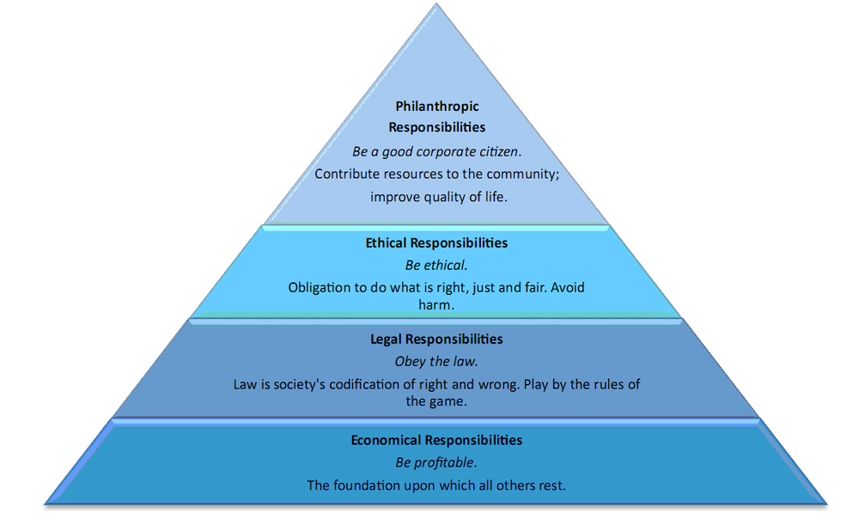
Carroll’s CSR-pyramide

Andre nyttige links til forståelsen af CSR:
Det er Årsregnskabslovens § 99a og §7 som beskriver kravene til virksomhedens CSR.
Link til Tivoli’s CSR rapporter
Link til CSR priser, fsr.dk, DANSKE REVISORER.
CSR-kompasset
CSR.dk
Michael Porter sætter fokus på strategisk CSR, se link til Bachelorafhandling.

4.0 Bogføring, debet - kredit
Bogføringssystem
Konti til resultatopgørelsen
Indtægter |  |  | Omkostninger
Debet ÷ | Kredit + |  | Debet + | Kredit ÷
Hvis en kunde kommer med returvarer  Meget sjældent | Når varesalg eller renteindtægter vokser |  | Når omkostningerne stiger,  Vareforbrug, Produktionsomk, Salgsprovision, Afskrivninger, Bilersdriftomk.,  Renteomk. | Når omkostningerne falder. Meget sjældent.  Nå virksomheden leverer noget retur som den har købt.
Konti til balancen
Aktiver |  |  | Passiver
Debet + | Kredit ÷ |  | Debet ÷ | Kredit +
Penge i kassen, køb af varer til lageret. Når man køber anlægsaktiver eller omsætningsaktiver.  Kundetilgodehavender stiger | Penge ud af kassen. Varer ud af lageret. Salg af anlægsaktiver |  | Når vi afdrager på gælden. Indfrielse af lån. Betaling af leverandør, kreditor | Når gælden stiger, optagelse af lån. Når ejerne indskyder egenkapital.

5.0 Udbud- og efterspørgselskurver

5.1 Efterspørgselskurve
Efterspørgsels kurve for mobiltelefoner

0
500
1000
1500
2000
2500
0
200
400
600
800
1000
1200
Mængde
Pris

Årsager til den faldende efterspørgselskurve er primært:

- Substitutionseffekten

- Indkomsteffekten

5.2 Udbudskurve

Udbudskurve for mobiltelefoner

0
500
1000
1500
2000
2500
0
200
400
600
800
1000
1200
Mængde
Pris

Udbudskurven viser hvad virksomhederne ønsker at sælge til en given pris.

Årsager til den stigende udbudskurve er primært:

- Virksomhedernes omkostningsstrukturer, stordrift, economics of scale

- Hvis salgsprisen stiger, vil fortjenesten alt andet lige stige, producenterne ønsker derfor at øge produktionen

5.3 Markedsligevægt

Markedsligevægt for mobiltelefoner

0
500
1000
1500
2000
2500
0
200
400
600
Udbud
1000
1200
Mængde
Pris

800
Efterspørgsel

Der gives på de efterfølgende sider eksempler på stigning/ fald i efterspørgslen og stigning/ fald i udbuddet.

5.4 Stigning i efterspørgslen:
Indkomsten øges der købes flere mobiltelefoner
Mængde og pris stiger

0
500
1000
1500
2000
2500
0
200
400
600
Udbud
1000
1200
Mængde
Pris

800
Efterspørgsel
Ny ligevægt
Start

Årsagerne til stigende efterspørgsel kan være:

- Ny teknologi
- Indkomststigning, lønstigning,
- Faldende rente, Låne finansieret forbrug stiger
- Forventninger om prisstigninger

5.5 Fald i efterspørgslen:
Indkomsten falder der købes færre mobiltelefoner
Mængde og pris falder

0
500
1000
1500
2000
2500
0
200
400
600
Udbud
1000
1200
Mængde
Pris

800
Efterspørgsel
Ny ligevægt
Start

Årsagerne til fald efterspørgsel kan være:

- Produktet er forældet
- Fald i indkomsten, substitution,
- Stigende rente, Låne finansieret forbrug falder
- Forventninger om prisfald

5.6 Stigning i udbuddet:
Produktionsomkostningerne falder der kan produceres mobiltelefoner meget billigere.
Mængde stiger og pris falder

0
500
1000
1500
2000
2500
0
200
400
600
Udbud
1000
1200
Mængde
Pris

800
Efterspørgsel
Ny ligevægt
Start

Årsagerne til stigningen i udbuddet kan være:

- Øget tilgang af ressourcer
- Billigere produktionsteknologi
- Højere effektivitet
- Fald i produktionsomkostninger
- Gode fremtidsudsigter for virksomhederne

5.7 Fald i udbuddet:
Afgifter pålægges mobiltelefoner.
Mængde falder og pris stiger.

0
500
1000
1500
2000
2500
0
200
400
600
Udbud
1000
1200
Mængde
Pris

800
Efterspørgsel
Ny ligevægt
Start

Årsagerne til faldet i udbuddet kan være:

- Stigende omkostninger, f.eks. i produktionsomkostninger
- Stigning i afgifter
- Virksomheder lukker

6.0 Elasticitet

6.1 Priselasticitet:
3 formler til beregning af e_{p}
Nedre p-akse  Øvre p-akse | % vis ændring i mængde  % vis ændring i Pris | Ændringen i mængde  Gammel mængde  Ændringen i Pris  Gammel pris
Der skal sættes minus foran alle 3 formler.
Elasticitet er altid negativ.
Hvis prisen stiger, så falder mængden (eller omvendt, dvs. en af variablene er altid negative).
Da dette er logisk for alle taler man tit om elasticiteten som numerisk. (dvs. man ser bort fra fortegnet). Men hold fast ved at den er negativ når man taler om priselasticitet.
Hvis priselasticiteten er – 2, betyder det at hvis vi sætter prisen op med 1 % falder mængden med 2 %. HUSK: Elasticiteten viser således hvor mange % mængden ændrer sig ved 1 procents ændring i prisen.
Neutralelastisk
Uelastisk

Elastisk

-0,1
-0,5
-1
-2
-3

-4 elastisk
-0,4 uelastisk
-1 neutralelastisk
-1,5 elastisk

6.2 Krydspriselasticiteten, E_{x, y}

Formel for krydspriselasticiteten
Ændringen i mængde varer X

Gammel mængde varer X

Ændringen i pris varer Y

Gammel pris varer Y

Viser den afsætningsmæssige sammenhængen mellem 2 produkter

Krydspriselasticiteten kan være både negativ og positiv.
Hvis der er minus foran krydspriselasticiteten er det komplementærvarer (f.eks. skjorter og slips). Hvis fortegnet er positivt er det substitutter (f.eks. rødvin og øl)

Et par eksempler:
Prisen på vin falder med 10%, dette medfører at salget af øl falder med 5%. Krydspriselasticiteten er + 0,5 (5/10), vin og øl er dermed substitutter.

Prisen på skjorter sættes ned med 10%, dermed sælges der 20% flere skjorter (priselasticiteten på skjorter er 2, (numerisk), dvs. elastisk. Der sælges 15% flere slips da salget af skjorter stiger. Krydspriselasticiteten er -1,5. (+15/-10). Skjorter og slips er dermed komplementærvarer.

Hvis krydspriselasticiteten er lig med 0 er det uafhængige produkter. Hvis prisen på P-piller falder med 10% er salget af kondomer uændret. (Tænk lige over det! Det er ikke shit det er bullshit!)

6.3 Indkomstelasticiteten:

Formel for indkomstelasticiteten
Ændringen i mængde varer X

Gammel mængde varer X

Ændringen i disponibel indkomst Y

Gammel disponibel indkomst

Viser ændringen i efterspørgslen ved en indkomstændring.

Hvis der er minus foran indkomstelasticiteten er det et inferiørt gode (brød)
Hvis fortegnet er positivt er det ”normale goder”.

7.0 Investering

Ved vurdering af en investering er der 4 metoder som skal kendes:

- NPV, Net Present Value, Kapitalværdimetoden, Nutidsværdimetoden (skal være 0 eller positiv)
- IRR, Internal rate of return, Den interne rente (skal være lig med eller større end kalkulationsrenten)
- Pay-back, tilbagebetalingstiden (Skal være kortere end løbetiden)
- Annuitetsmetoden / Det årlige resultat (skal være 0 eller positiv)

Det første man skal udregne er cash flowet. Det er driftens likviditetsvirkning som skal udregnes, derefter er det en fordel at bruge Excel til udregning af NPV, IRR, Pay-back-time og annuitetsmetoden.

Sunk cost har ikke indflydelse på valg af alternativer. Investeringsteori tænker kun nu og frem. Aldrig tilbage.
År | 5
Rente | 10,00%
Tid / År | Indbetalinger | Udbetalinger | Net Cash-Flow | Diskonteringsfaktoren Rentetabel 2 (1+r)^{-n} | Nutidsværdi Diskonteringsfaktoren * Net cash-flow
0 | 0 | 10.000.000 | -10.000.000 | 1,00000 | -10.000.000,00
1 | 4.000.000 | 5.000.000 | -1.000.000 | 0,90909 | -909.090,91
2 | 17.000.000 | 14.000.000 | 3.000.000 | 0,82645 | 2.479.338,84
3 | 20.000.000 | 18.000.000 | 2.000.000 | 0,75131 | 1.502.629,60
4 | 56.000.000 | 52.000.000 | 4.000.000 | 0,68301 | 2.732.053,82
5 | 85.000.000 | 76.000.000 | 9.000.000 | 0,62092 | 5.588.291,91
NPV, nutidsværdimetoden, kapitalværdimetoden |  |  |  |  | 1.393.223,26
Annuitetsmetoden (Det årlige resultat)/PMT |  |  |  |  | 367.528,79
Den interne rente (IRR) |  |  |  |  | 13,51%
Tilbagebetalingstiden i år (Pay -back) |  |  |  |  | 4,24
Kommentarer:
Da nutidsværdien er positiv med kr. 1.393.223 er investeringen rentabel og bør foretages. Den interne rente er på 13,51 hvilket er 3,51 %-point over kalkulationsrenten på 10 %. Hvis man omregner nutidsværdien til en annuitet bliver det årlige overskud på kr. 367.529. Både den positive nutidsværdi og det at den interne rente er over kalkulationsrenten bekræfter os i at investeringen bør foretages.

7.1 Investering følsomhedsanalyse

Når man skal regne på en investerings følsomhed skal man ændre en variabel så NPV giver 0. Spørgsmålet kunne være. Hvor meget skal indbetalingen minimum være i år 5 for at investeringen er rentabel?

Man tager nutidsværdien på 1.393.223,26 og dividerer den med diskonteringsfaktoren for år 5 på 0,62092 det giver 2.243.800 som viser hvor meget indbetalingen kan falde med i år 5. Da indbetalingen i år 5 i ovenstående er på 85.000.000 kan den falde til 82.756.200. Beviset kan ses i nedenstående, hvor NPV bliver 0.

År | 5
Rente | 10,00%
Tid / År | Indbetalinger | Udbetalinger | Net Cash-Flow | Diskonteringsfaktoren Rentetabel 2 (1+r)^{-n} | Nutidsværdi Diskonteringsfaktoren * Net cash-flow
0 | 0 | 10.000.000 | -10.000.000 | 1,00000 | -10.000.000,00
1 | 4.000.000 | 5.000.000 | -1.000.000 | 0,90909 | -909.090,91
2 | 17.000.000 | 14.000.000 | 3.000.000 | 0,82645 | 2.479.338,84
3 | 20.000.000 | 18.000.000 | 2.000.000 | 0,75131 | 1.502.629,60
4 | 56.000.000 | 52.000.000 | 4.000.000 | 0,68301 | 2.732.053,82
5 | 82.756.200 | 76.000.000 | 6.756.200 | 0,62092 | 4.195.068,64
NPV, nutidsværdimetoden, kapitalværdimetoden |  |  |  |  | 0,00
Annuitetsmetoden (Det årlige resultat)/PMT |  |  |  |  | 0,00
Den interne rente (IRR) |  |  |  |  | 10,00%
Tilbagebetalingstiden i år (Pay -back) |  |  |  |  | 5,00

7.2 Formler til rentesregning
Nr. | Beskrivelse | Formel: | Eksempel:
1 | Fremdiskontering  af et beløb  (ét beløb frem i tiden) | (FV) An = Ao* (1 + r)n  Forrentningsfaktoren  (rentetabel 1) | 100 kr. indsættes i tid 0 og står 2 år til 10% i rente. Hvad står der på kontoen efter rentetilskrivningen i år 2?  100* (1,10)2 = 121 kr.
2 | Giver (PV)  Tilbagediskontering af et beløb  (ét beløb tilbage i tiden) | (PV) Ao = An* (1 + r)-n  Diskonteringsfaktoren  (rentetabel 2) | Hvad er nutidsværdien af 100 om 3år når renten er  10 %  100* (1,10)-3 = 75,13 kr.
3 | Giver (FV) en fremtidige værdi af en annuitet | (FV) S n_|r = (1 + r )n –1 . * b  r  Annuitets-forrentningsfaktoren  Opsparingsfaktoren  (rentetabel 3) | Hvad er fremtidsværdien af 100 kr. indsat 5 år i træk  (PMT =100) til 10%?  Resultat: 610,51
4 | Giver (PV)  den nutidige værdi af en annuitet | (PV) α n_|r = 1 - (1 + r )-n . * b  r  Annuitets-diskonteringsfaktoren  Annuitetsfaktoren  (rentetabel 4) | Hvor mange penge kan jeg låne nu, hvis jeg betaler 500 kr. hver måned de næste 2 år, 1% i rente pr måned? Resultat: 10.621,69
Notationer:
R | Rente (I % )
N | Antal terminer (N)
A0 | Nutidigt beløb (PV)
An | Fremtidigt beløb af en annuitet (FV)
B | Den konstante betaling (PMT), ydelsen
α n_|r | Udtales: Alpha hage n r

8.0 Finansiering

Når vi ser på finansiering skal man låne til den laveste rente inkl. alle omkostninger, kurstab og gebyrer. Man udregner derfor noget som kaldes den effektive rente eller ÅOP (Årlige omkostninger i procent). Den effektive rente eller ÅOP er den rigtige rente som låntager betaler for lånet og er modstykket til IRR som udregnes ved en investering. Der er 3 låneformer som skal kendes:

- Annuitetslån
- Serielån
- Stående lån

Derudover kan der beregnes effektive renter på f.eks. kassekredit og betalingsbetingelser.
8.1 Effektiv rente på annuitetslån:
Lånets størrelse, Hovedstol |  |  | 1.000.000
Kurs |  |  | 90
Evt. omk. ved lånoptagelse |  |  | 10.000
Til udbetaling / nettoprovenuet |  |  | 890.000
Nominel rente pr. år |  |  | 10,0%
Antal år |  |  | 5
Terminer pr. år |  |  | 2
Antal terminer i alt |  |  | 10
Nominel rente pr. termin |  |  | 5,0%
Ydelse (rente og afdrag) |  |  | -129.505 | (Beregning: se note til annuitetslån)
Årlig effektiv rente |  |  | 15,51% | (Beregning: se note til annuitetslån)
Amortisationstabel annuitetslån: (10 terminer)
Termin | Restgæld primo | Ydelse inkl. gebyr | Ydelse | Rente | Afdrag | Restgæld ultimo
1 | 1.000.000 | 129.505 | 129.505 | 50.000 | 79.505 | 920.495
2 | 920.495 | 129.505 | 129.505 | 46.025 | 83.480 | 837.016
3 | 837.016 | 129.505 | 129.505 | 41.851 | 87.654 | 749.362
4 | 749.362 | 129.505 | 129.505 | 37.468 | 92.036 | 657.325
5 | 657.325 | 129.505 | 129.505 | 32.866 | 96.638 | 560.687
6 | 560.687 | 129.505 | 129.505 | 28.034 | 101.470 | 459.217
7 | 459.217 | 129.505 | 129.505 | 22.961 | 106.544 | 352.673
8 | 352.673 | 129.505 | 129.505 | 17.634 | 111.871 | 240.802
9 | 240.802 | 129.505 | 129.505 | 12.040 | 117.464 | 123.338
10 | 123.338 | 129.505 | 129.505 | 6.167 | 123.338 | 0
Total |  | 1.295.046 | 1.295.046 | 295.046 | 1.000.000

8.1.1 Note til beregningen af den effektive rente på annuitetslån: Den effektive rente på et annuitetslån beregnes ved at bruge nedenstående formel. Først findes ydelsen (b). Derefter ændres hovedstolen til nettoprovenuet som sættes lig med annuitets-diskonteringsfaktoren (rentetabel 4) ganget med betalingen/ydelsen pr termin (b). Renten (r) er den ubekendte som skal findes.
Først beregnes ydelsen (b) ud fra hovedstolen:
Hovedstolen | = |  | 1-(1+ r) |  | ^{-n} | * | B
 |  |  | R
1.000.000 | = |  | 1-(1+0,05) | ⁻¹⁰ |  | * | B
 |  |  | 0,05
1.000.000 | = |  | 7,7217 |  |  | * | B
b | = |  | 129.505
Hovedstolen ændres til nettoprovenuet og renten beregnes:
Nettoprovenuet | = |  | 1-(1+ r) |  | ^{-n} | * | B
 |  |  | R

Ved at indsætte tallene får man:
890.000 | = |  | 1-(1+ r) |  | ⁻¹⁰ |  | * | 129.505
 |  |  | R
Isolering af diskonteringsfaktoren:
6,8723 | = |  | 1-(1+ r) |  | ⁻¹⁰
 |  |  | R
Ved at prøve sig frem kan r findes til:
r | = |  | 0,0747
Eller udtrykt i procent:
r | = |  | 7,47%
Da terminerne på lånet er 2 gange pr. år skal følgende beregning foretages:
(1+r) | ² | -1 |  | = Årlig rente
Ved at indsætte fås:
(1+0,0747) | ² | -1 |  | = Årlig rente
0,1551 |  |  |  | = Årlig rente
Eller udtrykt i procent:
Årlig rente = 15,51%

8.2 Effektiv rente på serielån:
Lånets størrelse, Hovedstol |  |  | 4.000.000
Kurs |  |  | 90
Evt. omk. ved lånoptagelse |  |  | 0
Til udbetaling / nettoprovenuet |  |  | 3.600.000
Nominel rente pr. år |  |  | 10,0%
Antal år |  |  | 4
Terminer pr. år |  |  | 2
Antal terminer i alt |  |  | 8
Nominel rente pr. termin |  |  | 5,0%
Afdrag |  |  | -500.000 | (Beregning: se note til serielån)
Effektiv rente pr år |  |  | 16,27% | (Beregning: se note til serielån)
Amortisationstabel for serielån (8 terminer)
Termin | Restgæld primo | Ydelse inkl. Gebyr | Ydelse | Rente | Afdrag | Restgæld ultimo
 |  | -3.600.000 | -3.600.000
1 | 4.000.000 | 700.000 | 700.000 | 200.000 | 500.000 | 3.500.000
2 | 3.500.000 | 675.000 | 675.000 | 175.000 | 500.000 | 3.000.000
3 | 3.000.000 | 650.000 | 650.000 | 150.000 | 500.000 | 2.500.000
4 | 2.500.000 | 625.000 | 625.000 | 125.000 | 500.000 | 2.000.000
5 | 2.000.000 | 600.000 | 600.000 | 100.000 | 500.000 | 1.500.000
6 | 1.500.000 | 575.000 | 575.000 | 75.000 | 500.000 | 1.000.000
7 | 1.000.000 | 550.000 | 550.000 | 50.000 | 500.000 | 500.000
8 | 500.000 | 525.000 | 525.000 | 25.000 | 500.000 | 0
Total |  | 4.900.000 | 4.900.000 | 900.000 | 4.000.000

8.2.1 Beregningen af den effektive rente på serielån:

Først skal ydelsen på lånet beregnes. Ydelsen på et serielån består af et konstant afdrag og en faldende rente. For det pågældende lån med en hovedstol på 4.000.000 og 8 terminer udregnes afdraget ved at dividere 4.000.000 med 8. Det giver et afdrag på 500.000. Nu skal renten så beregnes ud fra restgælden. Nedenstående tabel viser beregningen af ydelsen.
 |  |  |  | ^{Ydelse} | ₁ | ^{Ydelse} | ₂ | ^{Ydelse} | ₃ | ^{Ydelse} | ₄ | ^{Ydelse} | ₅ | ^{Ydelse} | ₆ | ^{Ydelse} | ₇ | ^{Ydelse} | ₈
Restgæld |  |  |  | 4.000.000 |  | 3.500.000 |  | 3.000.000 |  | 2.500.000 |  | 2.000.000 |  | 1.500.000 |  | 1.000.000 |  | 500.000
Rente 5% af restgælden |  |  |  | 200.000 |  | 175.000 |  | 150.000 |  | 125.000 |  | 100.000 |  | 75.000 |  | 50.000 |  | 25.000
Afdrag |  |  |  | 500.000 |  | 500.000 |  | 500.000 |  | 500.000 |  | 500.000 |  | 500.000 |  | 500.000 |  | 500.000
Ydelse (afdrag + rente) |  |  |  | 700.000 |  | 675.000 |  | 650.000 |  | 625.000 |  | 600.000 |  | 575.000 |  | 550.000 |  | 525.000
Den effektive rente på et serielån beregnes ved balanceligningen. Man tilbagediskonterer alle fremtidige ydelser til en nutidsværdi som skal være lig med nettoprovenuet. Formelen der anvendes er diskonteringsfaktoren (rentetabel 2). Ved at indsætte tallene i en ligning og løse den mht. renten (r) som er ubekendt, findes løsningen.

8.3 Effektiv rente på stående lån:
Lånets størrelse, Hovedstol |  |  | 100.000
Kurs |  |  | 98
Evt. omk. ved lånoptagelse |  |  | 3.000
Til udbetaling / nettoprovenuet |  |  | 95.000
Nominel rente pr. år |  |  | 6,0%
Antal år |  |  | 5
Terminer pr. år |  |  | 4
Antal terminer i alt |  |  | 20
Nominel rente pr. pr. termin |  |  | 1,5%
Ydelse |  |  | -1.500
Effektiv rente pr år |  |  | 7,40%
Termin | Restgæld  Primo | Ydelse  inkl. gebyr | Ydelse | Rente | Afdrag | Restgæld ultimo
1 | 100.000 | 1.500 | 1.500 | 1.500 | 0 | 100.000
2 | 100.000 | 1.500 | 1.500 | 1.500 | 0 | 100.000
3 | 100.000 | 1.500 | 1.500 | 1.500 | 0 | 100.000
4 | 100.000 | 1.500 | 1.500 | 1.500 | 0 | 100.000
5 | 100.000 | 1.500 | 1.500 | 1.500 | 0 | 100.000
6 | 100.000 | 1.500 | 1.500 | 1.500 | 0 | 100.000
7 | 100.000 | 1.500 | 1.500 | 1.500 | 0 | 100.000
8 | 100.000 | 1.500 | 1.500 | 1.500 | 0 | 100.000
9 | 100.000 | 1.500 | 1.500 | 1.500 | 0 | 100.000
10 | 100.000 | 1.500 | 1.500 | 1.500 | 0 | 100.000
11 | 100.000 | 1.500 | 1.500 | 1.500 | 0 | 100.000
12 | 100.000 | 1.500 | 1.500 | 1.500 | 0 | 100.000
13 | 100.000 | 1.500 | 1.500 | 1.500 | 0 | 100.000
14 | 100.000 | 1.500 | 1.500 | 1.500 | 0 | 100.000
15 | 100.000 | 1.500 | 1.500 | 1.500 | 0 | 100.000
16 | 100.000 | 1.500 | 1.500 | 1.500 | 0 | 100.000
17 | 100.000 | 1.500 | 1.500 | 1.500 | 0 | 100.000
18 | 100.000 | 1.500 | 1.500 | 1.500 | 0 | 100.000
19 | 100.000 | 1.500 | 1.500 | 1.500 | 0 | 100.000
20 | 100.000 | 101.500 | 101.500 | 1.500 | 100.000 | 0
Total |  | 130.000 | 130.000 | 30.000 | 100.000

8.3.1 Note til beregning af den effektive rente på stående lån:
Den effektive rente på et stående lån beregnes ved at bruge nedenstående formel. Formlen er en kombination af annuitets-diskonteringsfaktoren og den almindelige diskonteringsfaktor. Renten (r) er den ubekendte, b er ydelsen, da ydelsen på et stående lån kun består af rente er b lig med rentebetalingen pr. termin. Afbetalingsbeløbet er afdraget ved lånets udløb.
Først beregnes ydelsen ud fra hovedstolen:
Ydelsen (b) | = |  | Hovedstolen * renteprocenten pr termin
Ydelsen (b) | = |  | 100.000 |  |  |  | * 1,5%
Ydelsen (b) | = |  | 1.500
Ydelsen, nettoprovenuet og afbetalingsbeløbet indsættes i nedenstående ligning for at finde renten (r):
Nettoprovenuet | = |  | 1-(1+ r) |  | ^{-n} | * | b | + | ( | Afbetalingsbeløbet | * | (1+r) | ^{-n} | )
 |  |  | r
Ved at indsætte tallene får man:
95.000 | = |  | 1-(1+ r) |  | ⁻²⁰ | * | 1.500 | + | ( | 100.000 | * | (1+r) | ⁻²⁰ | )
 |  |  | r
Ved at prøve sig frem kan r findes til:
R | = |  | 0,0180
Eller udtrykt i procent:
R | = |  | 1,80%
Da terminerne på lånet er 4 gange pr. år skal følgende beregning foretages:
(1+r) | ⁴ | -1 |  | = Årlig rente
Ved at indsætte fås:
(1+0,018) | ⁴ | -1 |  | = Årlig rente
0,0740 |  |  |  | = Årlig rente
Eller udtrykt i procent:
Årlig rente = 7,4%

Ved beregningen af den effektive rente på en betalingsbetingelse anvendes følgende fremgangsmåde:
8.4 Valg mellem 2 betalingsbetingelser:
15 | dage | minus | 2,0% | eller | 45 | dage | Netto
dag | 15 | 98 kr. |  | eller | 30 dage efter |  | 100 kr.
Formel:
Rabat | * | Årets dage | * | 100 | = | Årlig rente i %
Betaling minus rabat | * | Dage mellem betalingerne
Tallene indsættes i formlen:
2,0 | * | 360 | * | 100 | = | 24,49% | i årlig rente
98,0 | * | 30

Alternativ beregning:

Renten pr. 30 dage er 2% divideret med 98,0 =0,0204082. Dette tal skal ganges med 100 for at få det i % = 2,04082%. Med renters rente giver det en pro anno rente på ((1,0204082) ^{360/30} –1) *100 det giver 27,43% i årlig rente.

Da renten som virksomheden betaler på kassekreditten er 9% bør virksomheden vælge at betale dag 15

Den effektive rente på en kassekredit kan udregnes på følgende måde:

8.5 Effektiv rente kassekredit:
Max | 1.000.000
Provision | 10 | Promille
Udnyttelsesgrad | 70%
Rente | 10%
tilskrivninger pr. år | 4
Rente pr termin | 2,50%
Udregning af årlig effektiv rente:
Provision | 2,5 | Promille af |  | 1.000.000 | = | 2.500
Rente | 2,50% | Procent af |  | 700.000 | = | 17.500
i alt |  |  |  |  |  | 20.000
Rente pr. termin | 20.000 | *100 | = | 2,857%
 | 700.000
Effektiv rente pr. år | (( 1 + 0,02857) | 4 | -1)*100 | 11,93%

9.0 Budgettering

REGNSKAB | BUDGET
Historie: | Fremtid:
Resultatopgørelse | Resultatbudget
Balance | Budgetteret balance
Pengestrømsopgørelse | Likviditets budget

Normalt fremskriver man med procentvise ændringer i salget (afsætningen og salgspriserne) og omkostningerne. Der er sammenhæng mellem resultatbudget, likviditets budget og budgetteret balance. Det er altid svært at udarbejde et likviditetsbudget og få det til at stemme med den budgetterede balance. Det er meget vigtigt ved opstart af nye projekter/virksomheder at man har udarbejdet et likviditetsbudget så man på forhånd ved om virksomheden skal låne penge i perioder. Det er vigtigt for at mindske risikoen for betalingsstandsning /konkurs at man kender kapitalbehovet i fremtiden. På de næste sider er vist et eksempel på en opgave hvor man udarbejder et resultatbudget, et likviditetsbudget og en budgetteret balance. Det er det vi forventer du skal kunne.

Afskrivningerne er det man kalder ”beregnede kapacitetsomkostninger” dvs. man har beregnet tallet ud fra anlægsinvesteringerne, der er således ikke betaling relateret til denne post. Den er ”fiktiv”. Når man skal udarbejde en likviditetsopgørelse starter man derfor altid med Indtjeningsbidraget (IB) eller EBITDA (Earnings Before Interest, Tax, Depreciation and Amortization) og laver korrektioner for kundetilgodehavender, leverandører og lagre (alle balanceposterne).

9.1.Eksempel på Resultatbudget for 2016
 | 2015 | Ændring pris | Ændring mængde | Budget2006
Omsætning | 811 | 1,13 | 1,00 | 915
Vareforbrug | 381 | 1,25 | 1,00 | 476
- | - | 0,00 | 0,00 | -
Bruttofortjeneste | 430 |  |  | 439
Salgsprovision | - | 1,00 |  | -
Dækningsbidrag | 430 |  |  | 439
Salgsfremmende omk. | - | 1,00 |  | -
Markedsføringsbidrag | 430 |  |  | 439
Kontante kapacitets omk. | 277 | 1,02 |  | 283
Lokale omk. | - | 1,00 |  | -
Gager | - | 1,00 |  | -
 | -
Øvrige omk. | - | 1,00 |  | -
Indtjeningsbidrag | 153 |  |  | 156
Afskrivninger | 18 | 0,89 |  | 16
Resultat før renter | 135 |  |  | 140
Renteomkostninger | 14 | 0,93 |  | 13
Renteindtægter | - | 1,00 |  | -
Resultat før eks. omk. | 121 |  |  | 127
Ekstraordinære omk. | - | 0,00 |  | -
Resultat før skat | 121 |  |  | 127
Skat | 41 |  | 34% | 43
Resultat | 80 |  |  | 84
Resultat fordeling
Udbytte | 10 |  |  | 12
Reserver | 70 |  |  | 72
 | 80 |  |  | 84

9.2 Budgetteret Balance
Aktiver: | 31/12 2015 |  |  | 31/12 2016 | Passiver: | 31/12 2015 | Ændring | 31/12 2016
Anlægsaktiver: |  | Køb | Afskrivning |  | Egenkapital:
Anlægsaktiver | 185 | 200 | 16 | 369 | Primo | 180 | - | 250
Grunde & bygninger | - | - |  | - | Årets resultat | 70 | - | 72
Tekniske anlæg | - | - |  | - | Privatforbrug | 0 |  | 0
Biler | - | - |  | - | Egenkapital ultimo | 250 | - | 322
 | - | - |  | - | Langfristet gæld: |  |  | -
 | - | - |  | - | Nyt lån til investeringer |  | - | -
 | - | - |  | - | Prioritetsgæld | 19 | (3) | 16
Anlægsaktiver i alt | 185 | 200 | 16 | 369 | Langfristet gæld i alt | 19 | (3) | 16
Omsætningsaktiver: |  | Ændring |  |  | Kortfristet gæld: |  |  | -
Varelager | 116 |  |  | 145 | Varekreditorer | 57 |  | 76
Varedebitorer | 70 |  |  | 79 | Anden gæld | 50 |  | 50
Periodeafg. | - | - |  | - | Udbytte | 10 | - | 12
Værdipapirer | - | - |  | - | Øvrig kortfristet gæld | 79 | (7) | 72
Andre debitorer | 20 | - |  | 20 | - | - |  | -
Likvide midler | 104 |  |  | - | Kassekredit | 30 |  | 65
Omsætningsaktiver i alt | 310 |  |  | 244 | Kortfristet gæld i alt | 226 | 98 | 275
Aktiver i alt | 495 |  |  | 613 | Passiver i alt | 495 |  | 613

Noter til beregningerne:

Omsætningshastigheder: | Formel: |  |  | 2005 |  |  | 2006
 | Vareforbrug |  |  | 381 | =3,28 gange |  | 476,25 | 145,00
Varelager | Varelager |  |  | 116 |  |  | 3,28
Varedebitorer | Omsætning * 1,25 |  |  | 1013,75 | 14,48 gange |  | 1143,75 | 78,98
 | Varedebitorer |  |  | 70 |  |  | 14,48
Varekreditorer | Varekøb * 1,25 |  |  | 476 | 8,36 gange |  | 631,5625 | 75,59
 | Varekreditorer |  |  | 57 |  |  | 8,36
*Varekøb = | Vareforbrug | + Varelager ultimo - Varelager primo
Varekøb 2015 | 381 | + 116 | - 116 | 381 | Det forudsættes at der ikke er lagerændringer fra primo 2015 til ultimo 2015
Varekøb 2016 | 476 | + 145 | - 116 | 505

9.3 Likviditetsbudget for 2016
Indtjeningsbidrag |  |  |  |  | 156
Ændringer i omsætningsaktiver: |  |  | Primo | Ultimo
Varelager |  |  | 116 | 145 | -29
Varedebitorer |  |  | 70 | 79 | -9
Andre debitorer |  |  | 20 | 20 | 0
Ændringer i kortfristet gæld:
Varekreditorer |  |  | 57 | 76 | 19
Anden gæld |  |  | 50 | 50 | 0
Øvrig kortfristet gæld |  |  | 79 | 72 | -7
Renteomkostninger |  |  |  |  | -13
Renteindtægter |  |  |  |  | 0
Driftens likviditetsvirkning |  |  |  |  | 117
Anlægsinvesteringer:
Køb af anlægsaktiver |  |  |  |  | -200
Finansielle indbetalinger:
Nyt lån til investeringer |  |  |  |  | 0
Aktieemission |  |  |  |  | 0
Finansielle udbetalinger:
Prioritetsgæld |  |  |  |  | -3
Realkreditinstitutter |  |  |  |  | 0
Udbytte for sidste år / dette års privatforbrug |  |  |  |  | -10
Skat |  |  |  |  | -43
Periodens Likviditetsforskydning |  |  |  |  | -139
Likvide beholdninger Primo:
 |  | Gæld Primo | Max. Primo
Kassekredit disponibel |  | 30 | 40 |  | 10
likvide beholdninger |  |  |  |  | 104
Likvide beholdninger Ultimo |  |  |  |  | -25

9.4 Guidelines til udarbejdelse af likviditetsbudget:

- Start med indtjeningsbidraget (IB) på resultatopgørelsen

- Det er balancen der styrer likviditetsbudgettet. Alle ændringerne på balancen skal med. Ændringen i egenkapitalen som følge af et overskud/underskud skal ikke med. Men ellers alle ændringer.

- Husk alle poster efter IB som er betalt skal med, f.eks. renter, skat og ekstraordinære omkostninger skal med på likviditetsbudgettet

- Kassekredit forudsættes altid uændret (hvis den ændres gøres det til sidst efter alt andet stemmer)

- Når gælden stiger er det et +, når gælden falder, er det et minus
- Når et aktiv stiger er det et - , når aktivet falder, er det et plus

- Der er aldrig penge/likviditet i afskrivninger

Eksempler på punkter som påvirker likviditeten i negativ retning:
- Udbetaling af udbytte /privatforbrug
- Investering i anlægsaktiver
- Lageret vokser
- Varedebitorerne / kundetilgodehavender vokser
- Gælden falder

Eksempler på punkter som påvirker likviditeten i positiv retning:
- Gælden stiger
- Lageret falder
- Salg af anlægsaktiver

9.5 Model til opstilling af Likviditetsbudget
Indtjeningsbidrag |  |  |  | 10.000
Ændringer i omsætningsaktiver: |  | Primo | Ultimo
Råvarelager |  | 100 | 200 | -100
Produktion |  | 100 | 50 | 50
Færdigvarer |  | 100 | 80 | 20
Varedebitorer |  | 200 | 400 | -200
Periodeafg. |  | 300 | 350 | -50
Værdipapirer |  | 100 | 100 | 0
Andre debitorer |  | 100 | 100 | 0
Ændringer i kortfristet gæld:
Varekreditorer |  | 500 | 400 | -100
Realkreditinstitutter |  | 1.000 | 1.200 | 200
Forudbetalinger |  | 0 | 0 | 0
Anden gæld |  | 0 | 0 | 0
- |  | 0 | 0 | 0
Øvrig kortfristet gæld |  | 100 | 80 | -20
Renteomkostninger (fra resultatopgørelsen) |  |  |  | -200
Renteindtægter (fra resultatopgørelsen) |  |  |  | 200
Driftens likviditetsvirkning |  |  |  | 9.800
Anlægsinvesteringer:
Køb af anlægsaktiver |  |  |  | -200
Finansielle indbetalinger:
Nyt lån til investeringer |  |  |  | 100
Aktieemission |  |  |  | 0
Finansielle udbetalinger:
Afdrag prioritetsgæld |  |  |  | -10
Realkreditinstitutter |  |  |  | 0
Privatforbrug |  |  |  | -500
Udbytte udbetales 100% fra året før |  |  |  | -20
Årets skat |  |  |  | -50
Ændring af kassekredit max. |  |  |  | 0
Periodens Likviditetsforskydning |  |  |  | 9.120
Likvide beholdninger Primo: |  |  |  | 180
Likvide beholdninger Ultimo |  |  |  | 9.300

Ovenstående model er beholdningsforskydningsmodellen. Den hedder beholdningsforskydningsmodellen fordi man tager ændringerne eller forskydningerne i f.eks. varelager, varedebitorer (kunder), varekreditorer (leverandører), anden gæld.

Næste side viser ind- og udbetalingsmodellen, som er mere let at anvende når man skal lave likviditetsbudgettet ofte og følge op på dette. I ind- og udbetalingsmodellen kan man følge likviditeten f.eks. pr. dag. uge, måned eller pr. kvartal.

9.6 Ind- og udbetalingsmodellen, likviditetsbudget
Likviditetsbudget for 2016
Udbetalinger | 1 kvartal | 2 kvartal | 3 kvartal | 4 kvartal
Varekøb 2015 | 4.500.000
Varekøb 2016, 90 dages kredit |  | 4.500.000 | 5.400.000 | 5.400.000
Salgsprovision 5% | 375.000 | 450.000 | 450.000 | 525.000
Kontante kapacitetsomk. | 2.500.000 | 2.500.000 | 2.500.000 | 2.500.000
Renteomkostninger |  | 400.000 |  | 380.000
Afdrag på banklån |  | 500.000 |  | 500.000
Skat | 115.000 |  |  | 115.000
Udbytte | 300.000
Investering | 600.000
Udbetalinger i alt | 8.390.000 | 8.350.000 | 8.350.000 | 9.420.000
Indbetalinger:
Salg fra 2015 | 4.000.000
Kontant salg 20% | 1.500.000 | 1.800.000 | 1.800.000 | 2.100.000
Kreditsalg 1/3 | 2.000.000 | 2.400.000 | 2.400.000 | 2.800.000
Kreditsalg 2/3 |  | 4.000.000 | 4.800.000 | 4.800.000
likvider primo | 300.000
Indbetalinger i alt | 7.800.000 | 8.200.000 | 9.000.000 | 9.700.000
Net cash flow | -590.000 | -150.000 | 650.000 | 280.000
Saldo | -590.000 | -740.000 | -90.000 | 190.000

10.0 Prisoptimering

En god ”købmand” kender altid dækningsbidraget (DB) pr. stk. og dækningsgraden så han/hun ved hvor meget prisen kan forhandles ned. DB pr. stk. kan også bruges til at lave breakeven analyser. Eller når man skal beregne hvor mange stk. der skal sælges af et produkt kontra et andet produkt for at optimere indtjeningen. Prisoptimering går ud på at finde hvilken pris og hvor mange stk. virksomheden skal sælge for at maksimere deres dækningsbidrag (DB).

10.1 De 3 metoder

Man kan tabellarisk bruge 3 metoder:

- Totalmetoden
- Differensmetoden
- Enhedsmetoden

De 3 metoder giver samme svar (løsning)

Man vælger at sælge så DB er maksimeret.

På næste side er givet et eksempel, her er nogle forkortelser som er nyttige:

VE = Variable Enhedsomkostninger

VO= Variable Omkostninger

KO= Kontante Kapacitets Omkostninger (faste omkostninger)

STO =Samlede Totale Omkostninger.

KE = Kontante Enhedsomkostninger.

DOMS=Differensomsætning (ændring i omsætning / ændring i afsætning)

DOMK=Differensomkostninger (ændring i omkostningerne / ændringen i afsætningen)

Differensbidrag = DOMS – DOMK, sælg så længe differensbidraget er positivt.

GROMS (MR) = Grænseomsætningen, ændring i omsætningen ved salg af et stk. ekstra.

GROMK (MC) = Grænseomkostningen, ændringen i omkostninger ved salg af et stk. ekstra.

Merindtjening = GROMS – GROMK, sælg så længe merindtjeningen er positiv.

Man skal sælge flere styk så længe merindtjeningen er positiv. Merindtjeningen kan også forklares som merdækningsbidrag. Hvis der skal sælges ekstra enheder skal GROMS være større end GORMK.

10.1.1 Totalmetoden
Pris | Afsætning | Omsætning | VE | VO | DB | KO, faste | Overskud
15.000 | 75 | 1.125.000 | 5.700 | 427.500 | 697.500 | - | 697.500
14.000 | 200 | 2.800.000 | 5.700 | 1.140.000 | 1.660.000 | - | 1.660.000
13.000 | 325 | 4.225.000 | 5.700 | 1.852.500 | 2.372.500 | - | 2.372.500
12.000 | 450 | 5.400.000 | 5.700 | 2.565.000 | 2.835.000 | - | 2.835.000
11.000 | 575 | 6.325.000 | 5.700 | 3.277.500 | 3.047.500 | - | 3.047.500
10.000 | 700 | 7.000.000 | 5.700 | 3.990.000 | 3.010.000 | - | 3.010.000
9.000 | 825 | 7.425.000 | 5.700 | 4.702.500 | 2.722.500 | - | 2.722.500
Optimum | 3.047.500 | i overskud

10.1.2 Differensmetoden
Pris | Afsætning | Omsætning | DOMS | STO | DOMK | Differensbidrag
_{15.000} | ₇₅ | _{1.125.000} | ^{15.000} | _{427.500} | ^{5.700} | ^{9.300} | -
_{14.000} | ₂₀₀ | _{2.800.000} | ^{13.400} | _{1.140.000} | ^{5.700} | ^{7.700} | -
_{13.000} | ₃₂₅ | _{4.225.000} | ^{11.400} | _{1.852.500} | ^{5.700} | ^{5.700} | -
_{12.000} | ₄₅₀ | _{5.400.000} | ^{9.400} | _{2.565.000} | ^{5.700} | ^{3.700} | -
_{11.000} | ₅₇₅ | _{6.325.000} | ^{7.400} | _{3.277.500} | ^{5.700} | ^{1.700} | -
_{10.000} | ₇₀₀ | _{7.000.000} | ^{5.400} | _{3.990.000} | ^{5.700} | ⁻³⁰⁰ | -
_{9.000} | ₈₂₅ | _{7.425.000} | ^{3.400} | _{4.702.500} | ^{5.700} | ^{-2.300} | -

10.1.3 Enhedsmetoden
Pris | VE kr. | DB pr. stk. kr. | KE kr. | Overskud pr. stk. | Afsætning | DB kr. | Overskud
15.000 | 5.700 | 9.300 | - | 9.300 | 75 | 697.500 | 697.500
14.000 | 5.700 | 8.300 | - | 8.300 | 200 | 1.660.000 | 1.660.000
13.000 | 5.700 | 7.300 | - | 7.300 | 325 | 2.372.500 | 2.372.500
12.000 | 5.700 | 6.300 | - | 6.300 | 450 | 2.835.000 | 2.835.000
11.000 | 5.700 | 5.300 | - | 5.300 | 575 | 3.047.500 | 3.047.500
10.000 | 5.700 | 4.300 | - | 4.300 | 700 | 3.010.000 | 3.010.000
9.000 | 5.700 | 3.300 | - | 3.300 | 825 | 2.722.500 | 2.722.500

10.2 Differensbidrag pr. time
Udregning af differensbidrag pr. time (Mer-Dækningsbidrag) anvendes når der skal prioriteres ved begrænset kapacitet.
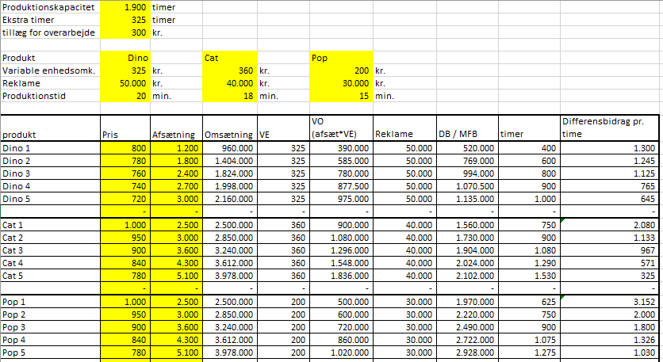

Prioriteringen er foretaget ud fra differensbidraget. Vi skal producere alt hvad vi kan inden for kapacitetsgrænsen da differensbidraget er positivt efter at vi har betalt tillæg for overarbejde.
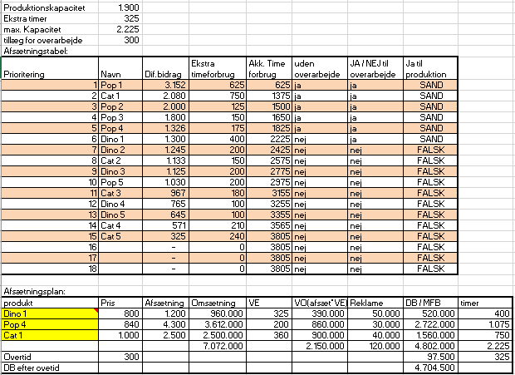
Filen kan hentes på Babbo.dk: Prisoptimering pr. time. Filen bør studeres og forstås så den kan anvendes eller bedre man laver selv en version i Excel som kan løse problemstillingen med maksimering / optimering af dækningsbidrag ved knap kapacitet.

10.3 Matematisk løsning
Prisoptimering, MR =MC (Marginal Revenue = Marginal cost) (Groms=Gromk)
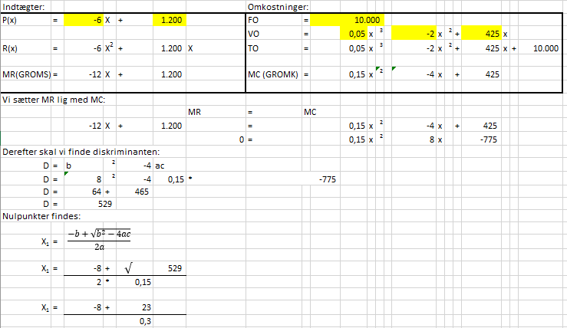

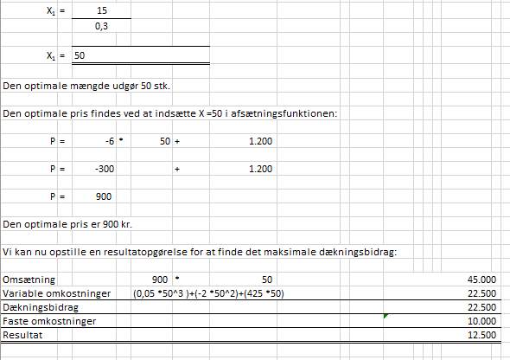
Filen kan findes på Babbo.dk, link: Groms = Gromk.
Der er 3 mapper som kan løse 1,2 og 3 grads ligninger på omkostningssiden.

Grafisk MR =MC

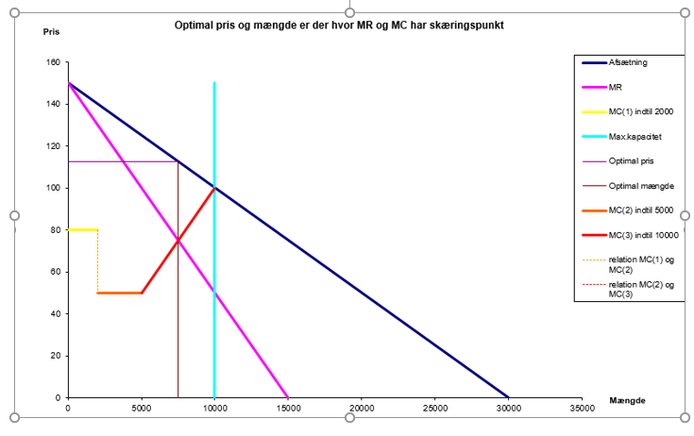

Leveringsservice: | Logistikomkostninger:
Leveringstiden er den tid, der går, fra ordren modtages, til varen ligger på det aftalte leveringssted.  Jo kortere – jo bedre. | Lageromkostninger, Lagerrente af pengebindingen i lageret. Spild, svind og ukurans, omkostninger til driften af lageret. Total set ca. 10-20% af lagerets værdi pr. år.
Lagerservicegraden er et udtryk for, hvor stor en andel af de indkomne ordrer, der kan leveres direkte fra virksomhedens færdigvarelager. En lagerservicegrad på 80 % viser således, at virksomheden er i stand til at ekspedere 80 % af alle modtagne ordrer direkte fra lageret. Mål f.eks. 95% | Emballage og pakkeomk. Emballagens pris og vægt. Lav aldrig ”trekantet”/”pyramideformet” emballage. Kvadratisk og praktisk. Målene skal tilpasses til resten af distributionen og slut kunden.  Utæt emballage, beskyttelse, Indpakningen sælger!
Leveringsoverholdelse benævnes undertiden også for leveringspræcision. Begge udtryk dækker over, hvor pålidelig virksomheden er til at overholde den indgåede aftale vedrørende leveringen, dvs. at varerne leveres i rette tid, i rette mængde, rette sted og i rette kvalitet. | Transportomkostninger. Minimering af transportomkostninger, Ingen fejl leverancer. TDC (Total Distribution Cost)  Guld fra USA = Fly, ikke skib!  TDC = (værdi + transport omk.*transporttid i dage/360) * renten
Leveringsfleksibilitet er et spørgsmål om virksomhedens evne til at klare uforudsete ændringer vedrørende leveringen. | Administrative logistikomk. Rette fejl, sende e-mail, kommunikation, løn til administrationen i forbindelse med ordregangen.
Leveringsinformation i rette tid kan være med til at give kunden et indtryk af, at leverandørvirksomheden er en pålidelig partner. En virksomhed bør informere sine kunder, så snart den opdager, at det ikke er muligt at overholde en indgået aftale. | Mangelomkostninger:  Tabt dækningsbidrag / bruttofortjeneste  (Tabt salg / tabt kunde)  Kunden køber produktet hos en konkurrent.  Omkostninger til manglende levering. Erstatning. Ekstra fragt omk.
At være logistisk effektiv handler om at have så høj leveringsservice som muligt samtidig med at logistikomkostningerne er så lave som muligt. Logistisk effektivitet defineres som = Leveringsservice / logistikomkostninger.
Trade-up, en forbedring et sted i logistiksystemet medfører en forbedring et andet sted i logistiksystemet. Bedre lagerstyring => lagerservicegraden stiger og mangelomkostningerne falder. Win-Win situation.
Trade-off, en forbedring et sted i logistiksystemet medfører en forringelse et andet sted i logistiksystemet. Mindre lager => mindre lageromkostninger => mangelomkostninger stiger og længere leveringstid.

11.0 Logistisk effektivitet:

11.1 Wilsons formel

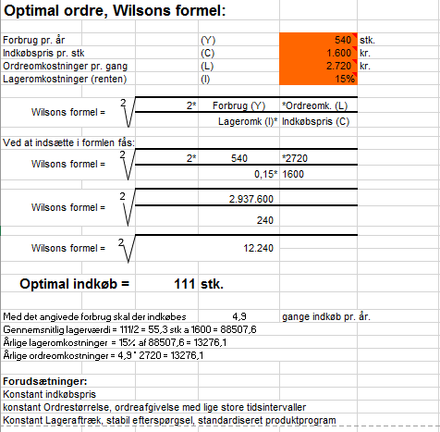

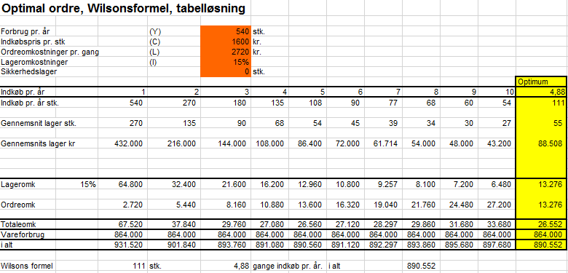

Link til Wilsons formel er: Wilsons formel

12.0 Lineær programmering
Lineær programmering skal man under nogle begrænsninger maksimere dækningsbidraget. Det er altid 2 produkter som man skal finde den optimale afsætning af. Salgsprisen er fastsat og kan ikke ændres. I nedenstående skal udregnes hvor mange fire-korn’s brød og pumpernikkel der skal sælges for at dækningsbidraget er maksimeret.
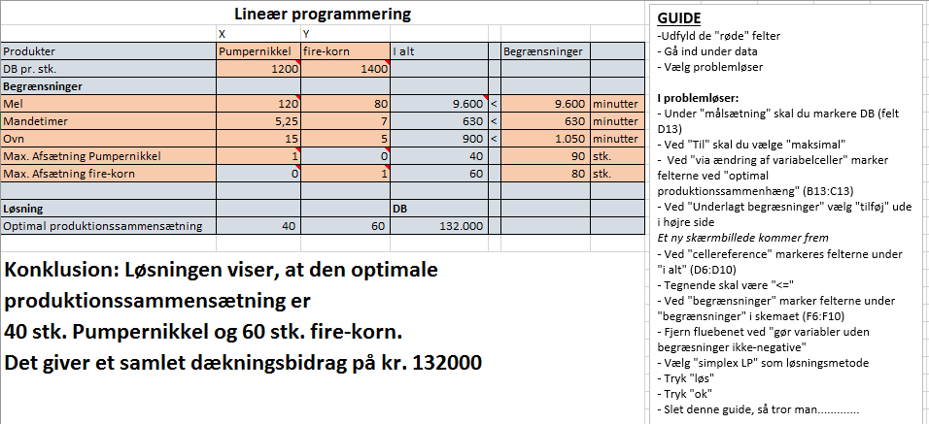

Mads Achilles løser på Youtube lineær programmering med problemløserfunktionen i excel: Link

Link til Lineær-programmeringsfilen er: Lineær programmering
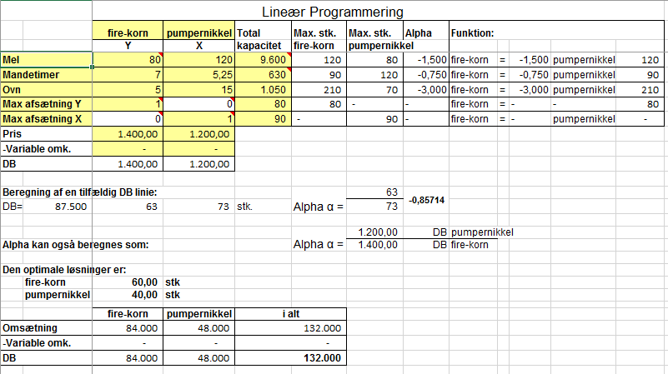
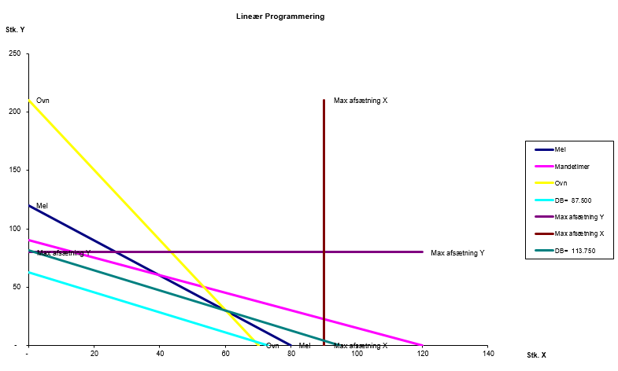
Brug evt. Youtube til at finde en gennemgang af lineær programmering.

12.1 Skyggeprisen

Skyggeprisen er den pris virksomheden højest er villig til at give for en ekstra enhed kapacitet, f.eks. en ekstra mandetime, maskintime eller mel som der indgår i ovenstående eksempel. Det er kun mandetimer og mel som er begrænsningen i vores eksempel. Vi tester nu hvad der sker i ændringer i DB hvis vi indsætter 10 ekstra mandetimer kan vi se at DB ændres med 1.714, altså 171,4 i ekstra DB pr. ekstra mandetime. Skyggeprisen beregnes altså ved at ændre den begrænsede kapacitet marginalt, og så se hvor meget dækningsbidraget ændres som følge af den øgede kapacitet.

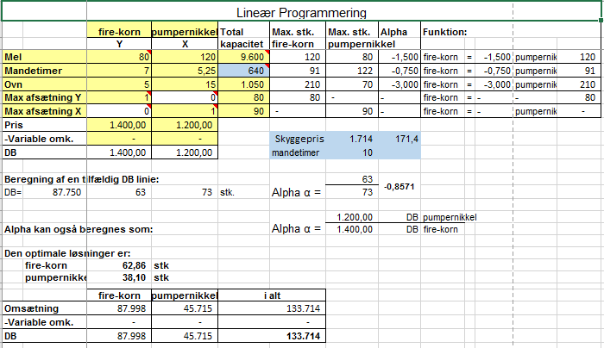

12.2 Følsomhedsanalyse, ændring i DB

Ændringer i DB på produkt fire-korn før optimum ændres;
Hældningen på vores dækningsbidrags linje styres af:
Alpha | α= | DB | Pumpernikkel | 1.200,00
 |  | DB | fire-korn | 1.400,00
Dette udtryk sættes nu lig med Alpha på Mel:
 |  | 1.200,00 | = | 1,5
 |  | fire-korn
 |  | fire-korn | = | 800,00
Konklusionen bliver at DB kan falde til 800.
Ændringer i DB på produkt fire-korn før optimum ændres;
Hældningen på vores dækningsbidrags linje styres af:
Alpha | α= | DB | Pumpernikkel | 1.200,00
 |  | DB | fire-korn | 1.400,00
Dette udtryk sættes nu lig med Alpha på Mandetimer:
 |  | 1.200,00 | = | 0,75
 |  | fire-korn
 |  | fire-korn | = | 1.600,00
Konklusionen bliver at DB kan stige til 1600.

13.0 Opstart af virksomhed
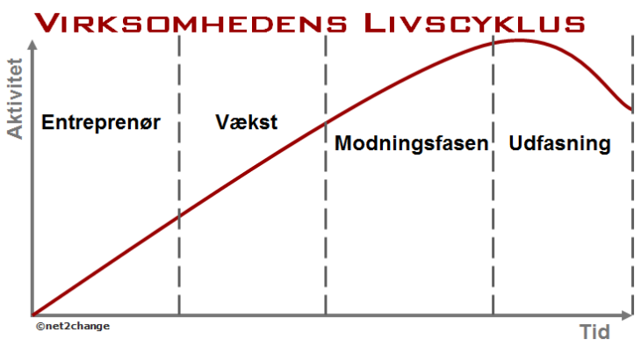

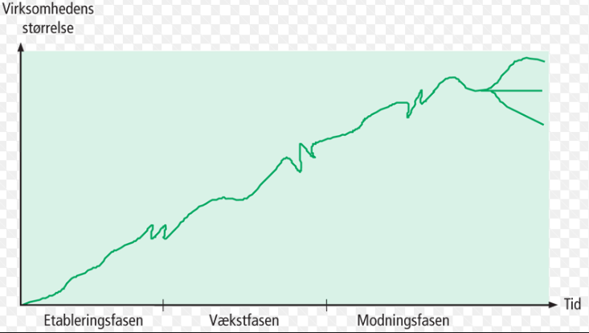

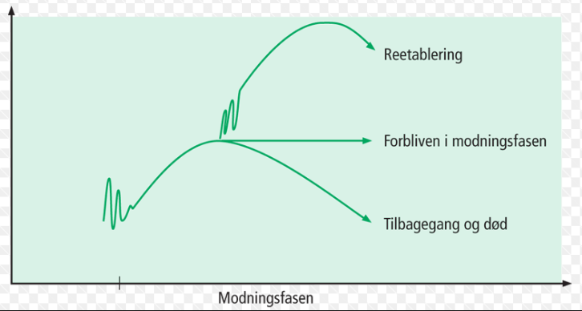

Link til forretningsplan og andre informationer hvis man overvejer at starte en virksomhed:
https://startvaekst.virk.dk/opstart/lav-en-forretningsplan/skabeloner-til-din-forretningsplan

14.0 Makroøkonomiske størrelser

Makroøkonomiske størrelser som man bør forholde sig til ved analyse af et land

(nyt geografisk marked)

- Befolkning – Befolkningsvækst / udvikling
- BNP- Konjunktur – vækst – BNP per indbygger - Indkomstfordelingen
- Købekraft – PPP (købekraftsparitetsindeks) – BigMac indeks – Prisniveau
- Arbejdsløshed
- Inflation – valutakurs og renteforhold
- Offentlig gæld – Privat gæld
- Økonomiske politik

Alt sammen for at give en kvantificering af markedet.

(Hvor mange stk. kan vi sælge og til hvilken pris)

Hvilken markedsandel forventer vi at kunne opnå.

14.0 Tal til økonomi

Husk makroøkonomi er ”store tal”, husk 1.000 separator tegn!
Tal | Navn på amerikansk | Navn på dansk
1.000.000 | Million | Million
1.000.000.000 | Billion | Milliard
1.000.000.000.000 | Trillion | Billion
1.000.000.000.000.000 | Quadrillion | Billiard
1.000.000.000.000.000.000 | Quintillion | Trillion
1.000.000.000.000.000.000.000 | Sextillion | Trilliard
1.000.000.000.000.000.000.000.000 | Septillion | Kvadrillion
1.000.000.000.000.000.000.000.000.000 | Octillion | Kvadrilliard
1.000.000.000.000.000.000.000.000.000.000 | Nonillion | Kvintillion
1.000.000.000.000.000.000.000.000.000.000.000 | Decillion | Kvintilliard
1.000.000.000.000.000.000.000.000.000.000.000.000 | Undecillion | Sekstillion
1.000.000.000.000.000.000.000.000.000.000.000.000.000 | Duodecillion | Sekstilliard

39 nuller til en sekstilliard. Pyha!

® 2nd Edition

